Отчет о реализации мер антикоррупционной политики в Министерстве юстиции Республики Татарстан в 2021 году

- Меры по противодействию коррупции, реализованные в органе.

А) В соответствии с требованиями Федерального закона от 5 апреля 2013 года
№ 44-ФЗ «О контрактной системе в сфере закупок товаров, работ, услуг для обеспечения государственных и муниципальных нужд» в Министерстве юстиции Республики Татарстан (далее – Министерство) приказом министра юстиции Республики Татарстан от 31.12.2013 № 01-02/156 создана контрактная служба.
На контрактную службу возложены обязанности по подготовке технических заданий, проектов государственных контрактов, обоснованию начальных максимальных цен контрактов. Контрактная служба Министерства по итогам размещения закупок заключает государственные контракты, принимает товары, работы, услуги, отчитывается об исполнении государственных контрактов.
В соответствии с Постановлением Кабинета Министров Республики Татарстан от 08.05.2014 № 307 «Вопросы Государственного комитета Республики Татарстан по закупкам» Государственный комитет Республики Татарстан по закупкам осуществляет функции по определению поставщиков (подрядчиков, исполнителей) для нужд Министерства.
Приказом министра юстиции Республики Татарстан от 12.08.2021 № 91од образована приемочная комиссия Министерства юстиции Республики Татарстан.
Приемочная комиссия Министерства осуществляет приемку товаров, работ, услуг, в том числе результатов отдельного этапа исполнения контракта, приобретенных на основании государственных контрактов с ценой 3 млн.руб. и более, а также отдельных видов товаров.
В целях обеспечения открытости и доступности закупочных процедур Министерство своевременно публикует план-график закупок товаров, работ, услуг
в информационно-телекоммуникационной сети Интернет на официальном сайте Министерства, а также на официальном сайте Российской Федерации «Единая информационная система в сфере закупок» (https://zakupki.gov.ru), осуществляет закупки посредством аукционов в электронной форме. В 2021 году объявлены
70 аукционов в электронной форме и 1 конкурс в электронной форме.
При составлении технических заданий, проводится анализ характеристик закупаемых товаров, работ, услуг в целях устранения условий ограничивающих конкуренцию. Определение и обоснование начальной (максимальной) цены контрактов при осуществлении закупок с использованием конкурентных способов определения поставщиков (подрядчиков, исполнителей), цены контракта, заключаемого с единственным поставщиком (подрядчиком, исполнителем), для обеспечения нужд Министерства осуществляется на основании приказа Министерства экономического развития Российской Федерации от 2 октября 2013 года № 567 «Об утверждении Методических рекомендаций по применению методов определения начальной (максимальной) цены контракта, цены контракта, заключаемого с единственным поставщиком (подрядчиком, исполнителем)». Приоритетным методом для определения начальной (максимальной) цены контрактов является метод сопоставимых рыночных цен (анализа рынка), при котором минимизируется вероятность завышения стоимости товаров, работ, услуг. Начальная максимальная цена контракта должна соответствовать рыночному уровню цен на закупаемую продукцию, включая в том числе затраты на доставку, разгрузку. При расчете начальной максимальной цены Министерством учитываются такие факторы, влияющие на цену, как: конъюнктура рынка, условия и сроки поставки, наличие сопутствующих услуг, обязательства сторон по контракту.
Во исполнение пункта 2 протокола заседания Комиссии при министре юстиции Республики Татарстан по противодействию коррупции от 19.03.2021 № ПР-1/02-04 заместителем министра – руководителем контрактной службы
и ответственным лицом за работу по профилактике коррупционных и иных правонарушений (далее – ответственное лицо) во 2 квартале 2021 года проведена проверка работников контрактной службы Министерства на предмет аффилированности в целях недопущения возникновения конфликта интересов. Путем анализа анкетных данных был составлен перечень служащих, являющихся работниками контрактной службы, и их родственников (свойственников). Таким образом, проверка проводилась в отношении 51 человека и по 1898 контрактам, заключенным Министерством за период с 2018 по 2020 годы без проведения торгов (из них со 169 организациями и индивидуальными предпринимателями контракты заключались неоднократно). По итогам проверки на предмет аффилированности нарушений не выявлено.
Во исполнение пункта 3 протокола заседания Комиссии при министре юстиции Республики Татарстан по противодействию коррупции от 19.03.2021 № ПР-1/02-04 в 2021 году Министерство приняло участие в пилотном проекте Государственного комитета Республики Татарстан по закупкам по приемке расходных материалов с учетом экспертизы, проводимой специалистами компаний-производителей. Так, по итогам экспертизы картриджей в количестве 92 штук, поставленных в рамках заключенного государственного контракта от 14.05.2021 №921000162/МЮ, представителем официального производителя один картридж признан поддельным. Поставщиком ООО «Информационно техническая компания» за счет собственных средств осуществлена поставка нового картриджа взамен несоответствующего условиям указанного контракта.
За нарушения условий контрактов (договоров), заключенных Министерством с организациями, в 2021 году обеспечено поступление средств в бюджет Республики Татарстан на общую сумму 37 352,74 руб.
Согласно приказу министра юстиции Республики Татарстан от 16.07.2021 № 78од «О проведении проверки в ГКУ «Аппарат Общественной палаты Республики Татарстан» в октябре 2021 года осуществлена проверка соответствия деятельности, осуществляемой подведомственным Министерству учреждением, требованиям трудового законодательства и иных нормативных правовых актов, содержащих нормы трудового права.
По результатам проверки руководителю ГКУ «Аппарат Общественной палаты Республики Татарстан» рекомендовано устранить выявленные нарушения
и принять меры по недопущению повторных нарушений норм законодательства, указанных в акте проверки. Произведен возврат в бюджет Республики Татарстан излишне перечисленных средств на общую сумму 8094,00 руб.

Б) В целях реализации мер по противодействию коррупции в 2021 году
в Министерстве изданы следующие приказы:
от 18.02.2021 № 16од «Об утверждении состава Комиссии Министерства юстиции Республики Татарстан по соблюдению требований к служебному поведению государственных гражданских служащих и урегулированию конфликта интересов»;
от 27.09.2021 № 123од «О внесении изменений в перечень должностей государственной службы Республики Татарстан в Министерстве юстиции Республики Татарстан, замещение которых связано с коррупционными рисками, при замещении которых государственные гражданские служащие обязаны представлять сведения о своих доходах, расходах, об имуществе и обязательствах имущественного характера и о доходах, расходах, об имуществе и обязательствах имущественного характера своих супруги (супруга) и несовершеннолетних детей, утвержденный приказом Министерства юстиции Республики Татарстан
от 11.03.2015 № 01-02/170»;
от 27.09.2021 № 124од «О внесении изменений в приказ Министерства юстиции Республики Татарстан от 30.09.2014 № 01-02/397 «О программе Министерства юстиции Республики Татарстан по реализации антикоррупционной политики на 2015-2023 годы»;
от 01.10.2021 № К-121-4/02-05 «Об определении ответственного лица
за работу по профилактике коррупционных и иных правонарушений
в Министерстве юстиции Республики Татарстан».
от 15.12.2021 № К-155-1/02-05 «О внесении изменений в приказ министра юстиции Республики Татарстан от 06.06.2011 № К-65/03-03».

В) По итогам 2021 года обеспечено выполнение мероприятий программы Министерства по реализации антикоррупционной политики на 2015 – 2024 годы (далее – программа Министерства по реализации антикоррупционной политики),
в частности:
проведена оценка коррупционных рисков, возникающих при реализации государственными гражданскими служащими функций;
актуализированы анкетные данные служащих;
обеспечена открытость деятельности Комиссии при министре юстиции Республики Татарстан по противодействию коррупции, в том числе путем вовлечения в ее деятельность представителей Общественного совета;
выполнен план работы Комиссии при министре юстиции Республики Татарстан по противодействию коррупции на 2021 год;
обеспечено функционирование Комиссии Министерства по соблюдению требований к служебному поведению государственных гражданских служащих
и урегулированию конфликта интересов в соответствии с установленными требованиями федерального законодательства и законодательства Республики Татарстан;
размещены в соответствии с законодательством на сайте Министерства сведения о доходах, расходах, об имуществе и обязательствах имущественного характера государственных гражданских служащих;
созданы необходимые условия для проведения независимой антикоррупционной экспертизы проектов нормативных правовых актов, разрабатываемых Министерством. Все проекты нормативных правовых актов размещались на сайте Министерства в разделе «Противодействие коррупции»;
проведен анонимный опрос общественного мнения о состоянии коррупции
в Министерстве и аппаратах мировых судей Республики Татарстан, результаты которого рассмотрены на заседании Комиссии при министре юстиции Республики Татарстан по противодействию коррупции;
соблюдено требование: при предоставлении государственных услуг число обращений получателей услуг не превышает одного раза.
Отчет о выполнении ведомственной программы по реализации антикоррупционной политики ежеквартально размещается в разделе «Противодействие коррупции» официального сайта Министерства юстиции Республики Татарстан: https://minjust.tatarstan.ru/otcheti-ob-ispolnenii-antikorruptsionnoy.htm.

Г) Проведение антикоррупционной экспертизы правовых актов и проектов правовых актов обозначена в законодательстве одной из мер профилактики коррупции.
В 2021 году на официальном сайте Министерства для проведения независимой антикоррупционной экспертизы было размещено 43 проекта нормативных правовых актов, разработанных Министерством (3 проекта закона Республики Татарстан, 3 проекта указов Президента Республики Татарстан, 1 проект постановления Государственного Совета Республики Татарстан, 28 проектов постановлений Кабинета Министров Республики Татарстан, 8 проектов приказов Министерства юстиции Республики Татарстан):
проекты законов Республики Татарстан:
«О внесении изменений в статью 3 Закона Республики Татарстан
«Об обеспечении условий реализации прав граждан на проведение собраний, митингов, демонстраций, шествий и пикетирований в Республике Татарстан»;
«О внесении изменения в статью 1 Закона Республики Татарстан
«О представителях общественности в Квалификационной коллегии судей Республики Татарстан»;
«О внесении изменений в Закон Республики Татарстан «О комиссиях
по делам несовершеннолетних и защите их прав в Республике Татарстан»;
проекты указов Президента Республики Татарстан:
«Об утверждении Положения о порядке организации экспериментов, направленных на развитие государственной гражданской службы Республики Татарстан»;
«О внесении изменения в Положение о порядке организации экспериментов, направленных на развитие государственной гражданской службы Республики Татарстан»;
«О внесении изменений в Положение о порядке формирования, подготовки
и использования резерва управленческих кадров Республики Татарстан»;
проект постановления Государственного Совета Республики Татарстан:
«О внесении изменений в постановление Государственного Совета Республики Татарстан от 22 февраля 2001 года № 626 «Об удостоверении мирового судьи Республики Татарстан и удостоверении мирового судьи Республики Татарстан, пребывающего в отставке»;
проекты постановлений Кабинета Министров Республики Татарстан:
«О внесении изменений в Положение о Министерстве юстиции Республики Татарстан, утвержденное постановлением Кабинета Министров Республики Татарстан от 22.02.2006 № 68 «Вопросы Министерства юстиции Республики Татарстан»;
«О внесении изменений в государственную программу «Развитие юстиции
в Республике Татарстан на 2014 – 2023 годы», утвержденную постановлением Кабинета Министров Республики Татарстан от 13.09.2013 № 656 «Об утверждении государственной программы «Развитие юстиции в Республике Татарстан на 2014 – 2023 годы» и признании утратившими силу отдельных актов Кабинета Министров Республики Татарстан»;
«О внесении изменений в государственную программу «Реализация антикоррупционной политики Республики Татарстан на 2015 – 2023 годы», утвержденную постановлением Кабинета Министров Республики Татарстан от 19.07.2014 № 512 «Об утверждении государственной программы «Реализация антикоррупционной политики Республики Татарстан на 2015 – 2023 годы»;
«О внесении изменения в приложение № 2 к государственной программе «Развитие государственной гражданской службы Республики Татарстан
и муниципальной службы в Республике Татарстан на 2014-2023 годы», утвержденной постановлением Кабинета Министров Республики Татарстан от 22.11.2013 № 910 «Об утверждении государственной программы «Развитие государственной гражданской службы Республики Татарстан и муниципальной службы в Республике Татарстан на 2014-2023 годы»;
«Об утверждении Положения о порядке и условиях выплаты денежного вознаграждения лауреатам премии Президента Республики Татарстан за вклад
в развитие институтов гражданского общества в Республике Татарстан
и о признании утратившими силу отдельных постановлений Кабинета Министров Республики Татарстан»;
«О внесении изменений в Порядок предоставления зданий (помещений), необходимых для осуществления правосудия мировыми судьями Республики Татарстан, утвержденный постановлением Кабинета Министров Республики Татарстан от 05.09.2013 № 634 «О порядке предоставления зданий (помещений), необходимых для осуществления правосудия мировыми судьями Республики Татарстан»;
«О внесении изменений в постановление Кабинета Министров Республики Татарстан от 26.07.2018 № 598 «Об утверждении Порядка предоставления субсидии из бюджета Республики Татарстан автономной некоммерческой организации «Центр общественных процедур «Бизнес против коррупции»;
«О признании утратившими силу отдельных постановлений Кабинета Министров Республики Татарстан»;
«О внесении изменений в постановление Кабинета Министров Республики Татарстан от 14.12.2015 № 943 «О ежегодном республиканском конкурсе экспертов по проведению независимой антикоррупционной экспертизы нормативных правовых актов и проектов нормативных правовых актов»;
«О внесении изменений в постановление Кабинета Министров Республики Татарстан от 13.09.2013 № 656 «Об утверждении государственной программы «Развитие юстиции в Республике Татарстан на 2014 – 2023 годы» и признании утратившими силу отдельных актов Кабинета Министров Республики Татарстан»;
«О внесении изменения в структуру Министерства юстиции Республики Татарстан, утвержденную постановлением Кабинета Министров Республики Татарстан от 22.02.2006 № 68 «Вопросы Министерства юстиции Республики Татарстан»;
«О внесении изменений в постановление Кабинета Министров Республики Татарстан от 19.07.2014 № 512 «Об утверждении государственной программы «Реализация антикоррупционной политики Республики Татарстан на 2015-2023 годы»;
«О внесении изменений в постановление Кабинета Министров Республики Татарстан от 27.05.2017 № 313 «О проведении республиканского этапа Всероссийского конкурса «Лучшая муниципальная практика»;
«О внесении изменений в постановление Кабинета Министров Республики Татарстан от 22.11.2013 № 910 «Об утверждении Государственной программы «Развитие государственной гражданской службы Республики Татарстан
и муниципальной службы в Республике Татарстан на 2014 - 2023 годы»;
«О внесении изменения в постановление Кабинета Министров Республики Татарстан от 01.08.2013 № 539 «Об утверждении Порядка изготовления, использования, хранения и уничтожения бланков с воспроизведением государственного герба Республики Татарстан»;
«О признании утратившим силу постановления Кабинета Министров Республики Татарстан от 24.09.2012 № 796 «О специальном учреждении Республики Татарстан для содержания иностранных граждан, подлежащих депортации или административному выдворению за пределы Российской Федерации»;
«О внесении изменений в Государственную программу «Развитие государственной гражданской службы Республики Татарстан и муниципальной службы в Республике Татарстан на 2014 – 2024 годы», утвержденную постановлением Кабинета Министров Республики Татарстан от 22.11.2013 № 910 «Об утверждении Государственной программы «Развитие государственной гражданской службы Республики Татарстан и муниципальной службы в Республике Татарстан на 2014 – 2024 годы»;
«О внесении изменения в приложение к государственной программе «Реализация антикоррупционной политики Республики Татарстан на 2015 – 2024 годы», утвержденную постановлением Кабинета Министров Республики Татарстан от 19.07.2014 № 512 «Об утверждении Государственной программы «Реализация антикоррупционной политики Республики Татарстан на 2015 – 2024 годы»;
«О внесении изменений в государственную программу «Развитие юстиции
в Республике Татарстан на 2014 – 2024 годы», утвержденную постановлением Кабинета Министров Республики Татарстан от 13.09.2013 № 656 «Об утверждении государственной программы «Развитие юстиции в Республике Татарстан на 2014 – 2024 годы» и признании утратившими силу отдельных актов Кабинета Министров Республики Татарстан»;
«О внесении изменения в постановление Кабинета Министров Республики Татарстан от 05.09.2002 № 524 «О порядке опубликования и вступления в силу постановлений и распоряжений Кабинета Министров Республики Татарстан»;
«Об утверждении Стратегии по правам человека в Республике Татарстан
на 2022 – 2028 годы»;
«О внесении изменения в Положение о Республиканской премии имени Г.Р. Державина, утвержденное постановлением Кабинета Министров Республики Татарстан от 14.04.2016 № 223 «О Республиканской премии имени Г.Р. Державина»;
«Об утверждении Положения о порядке предоставления в 2021 году грантов
в форме субсидий из бюджета Республики Татарстан на выплату денежного вознаграждения лауреатам премии Президента Республики Татарстан – социально ориентированным некоммерческим организациям за вклад в развитие институтов гражданского общества в Республике Татарстан»;
«О внесении изменений в постановление Кабинета Министров Республики Татарстан от 12.11.2007 № 626 «Об утверждении структуры и штатного расписания аппаратов мировых судей Республики Татарстан»;
«О внесении изменений в постановление Кабинета Министров Республики Татарстан от 22.02.2006 № 68 «Вопросы Министерства юстиции Республики Татарстан»;
«Об утверждении Положения об обеспечении общественного порядка
и общественной безопасности при проведении массовых мероприятий в Республике Татарстан»;
«Об утверждении Порядка предоставления в 2022 году субсидии из бюджета Республики Татарстан Татарстанскому региональному отделению Общероссийской общественной организации «Ассоциация юристов России» на финансовое обеспечение затрат, связанных с осуществлением уставной деятельности
и проведением мероприятий в сфере правового просвещения»;
«О внесении изменения в Порядок предоставления в 2021 году грантов
в форме субсидий из бюджета Республики Татарстан на выплату денежного вознаграждения лауреатам премии Президента Республики Татарстан - социально ориентированным некоммерческим организациям за вклад в развитие институтов гражданского общества в Республике Татарстан, утвержденный постановлением Кабинета Министров Республики Татарстан от 01.12.2021 № 1154 «Об утверждении Порядка предоставления в 2021 году грантов в форме субсидий из бюджета Республики Татарстан на выплату денежного вознаграждения лауреатам премии Президента Республики Татарстан - социально ориентированным некоммерческим организациям за вклад в развитие институтов гражданского общества в Республике Татарстан»;
приказы Министерства юстиции Республики Татарстан:
«О внесении изменений в Административный регламент предоставления государственной услуги по выдаче разрешений на использование в наименованиях юридических лиц официальных наименований Республики Татарстан»;
«О внесении изменений в Перечень единых специально отведенных или приспособленных для коллективного обсуждения общественно значимых вопросов и выражения общественных настроений, а также для массового присутствия граждан для публичного выражения общественного мнения по поводу актуальных проблем преимущественно общественно-политического характера мест
на территории Альметьевского района Республики Татарстан»;
«О внесении изменений в Административный регламент предоставления государственной услуги по согласованию проведения публичного мероприятия на территории нескольких муниципальных районов, городских округов Республики Татарстан»;
«О поступлении на государственную гражданскую службу Республики Татарстан в аппаратах мировых судей Республики Татарстан»;
«О внесении изменения в Перечень должностей государственной гражданской службы в Министерстве юстиции Республики Татарстан, исполнение должностных обязанностей по которым связано с использованием сведений, составляющих государственную тайну, при назначении на которые конкурс может не проводиться, утвержденный приказом министра юстиции Республики Татарстан от 04.02.2014 № К-12/03-03»;
«Об утверждении формы согласия на обработку персональных данных»;
«О внесении изменений в перечень должностей государственной гражданской службы Республики Татарстан в Министерстве юстиции Республики Татарстан, замещение которых связано с коррупционными рисками, при замещении которых государственные гражданские служащие обязаны представлять сведения о своих доходах, расходах, об имуществе и обязательствах имущественного характера
и о доходах, расходах, об имуществе и обязательствах имущественного характера своих супруги (супруга) и несовершеннолетних детей, утвержденный приказом Министерства юстиции Республики Татарстан от 11.03.2015 №01-02/170»;
«О внесении изменения в Положение об Общественном совете при Министерстве юстиции Республики Татарстан, утвержденное приказом Министерства юстиции Республики Татарстан от 10.12.2015 № 01-02/798»​.
В течение года проведена антикоррупционная экспертиза 8 проектов приказов Министерства, коррупциогенные факторы не выявлены.
За 2021 год поступило 4 заключения от экспертов по проведению независимой антикоррупционной экспертизы нормативных правовых актов
и проектов нормативных правовых актов о выявленных ими коррупциогенных факторах:
широта дискреционных полномочий (выявлен в 3 проектах нормативных правовых актов и 1 нормативном правовом акте);
нормативные коллизии (выявлен в 1 проекте нормативного правового акта);
наличие завышенных требований к лицу, предъявляемых для реализации принадлежащего ему права (выявлен в 2 проектах нормативных правовых актов);
юридико-лингвистическая неопределенность (выявлен в 2 проектах нормативных правовых актов).
По результатам рассмотрения Министерством указанных заключений, ни одно из них не признано обоснованным.
В 2021 году Министерством проведена правовая и антикоррупционная экспертиза 2551 проекта актов. В 24 из которых выявлено 25 коррупциогенных факторов.

Д) На официальном сайте Министерства в разделе «Противодействие коррупции» актуализируются подразделы «Обратная связь для сообщений о фактах коррупции», «Методические материалы, доклады, отчёты, обзоры, статистическая
и иная информация по вопросам противодействия коррупции», в которых публикуется информация в сфере профилактики коррупции.
В разделе «Кадровая политика» размещен пример заполнения справки
о доходах для служащих и граждан, претендующих на замещение должностей государственной гражданской службы Республики Татарстан. В связи с изменениями формы справки с 01.07.2021 примеры заполнения справок были актуализированы.

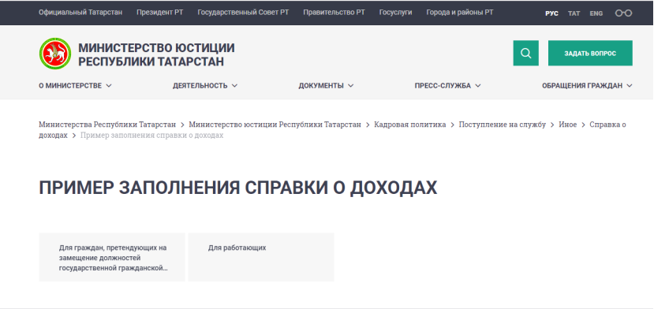

4 марта 2021 года для государственных гражданских служащих Министерства проведен обучающий семинар по вопросам заполнения справок о доходах, расходах, об имуществе и обязательствах имущественного характера за отчетный 2020 год с использованием специального программного обеспечения «Справки БК».
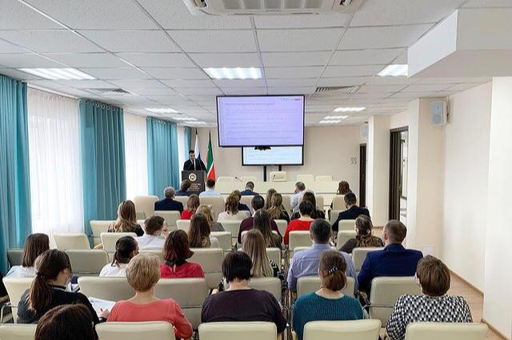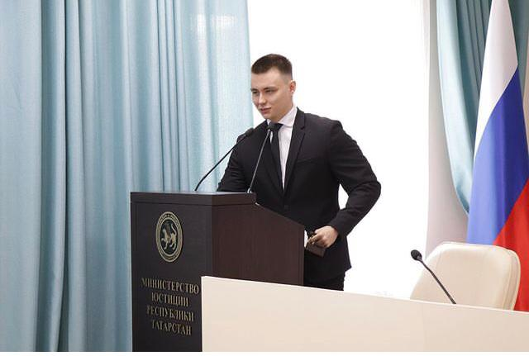

В Министерстве функционирует Telegram-канал «Мы против коррупции»,  а также ведется антикоррупционная рубрика в «Instagram». С помощью Telegram-канала осуществляется правовое и антикоррупционное просвещение государственных гражданских служащих, размещаются методические, учебные материалы, новшества законодательства, обзоры, памятки, проводятся опросы мнения служащих. Всего в информационных ресурсах «Мы против коррупции» размещено более 70 материалов. | 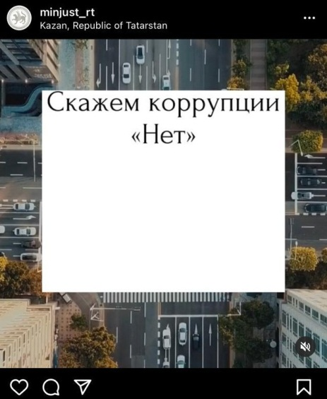

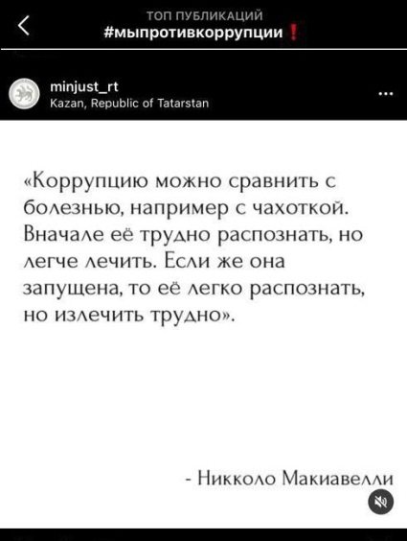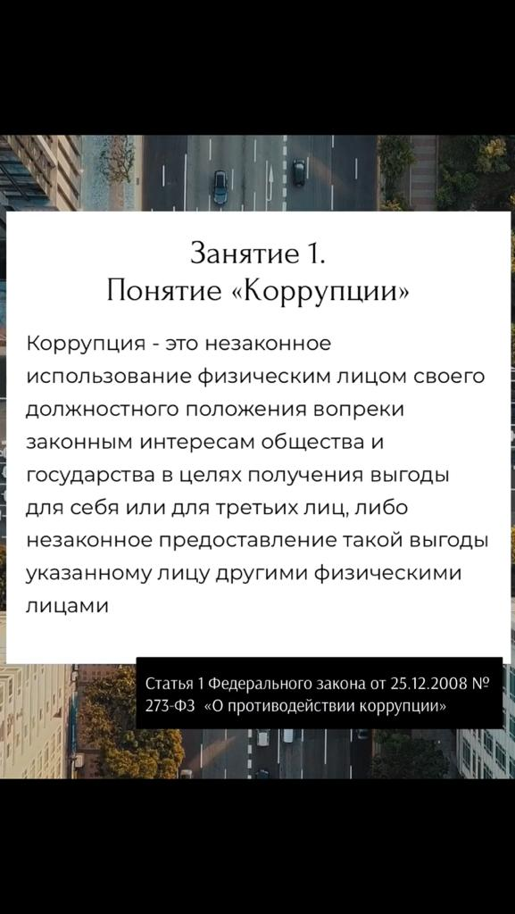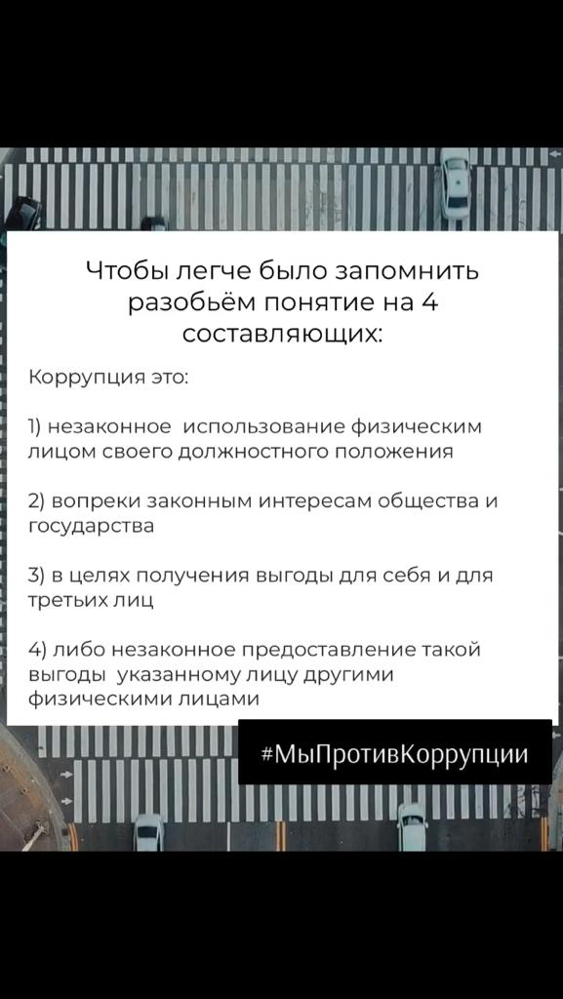

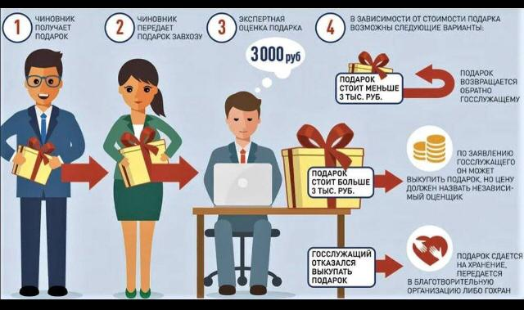

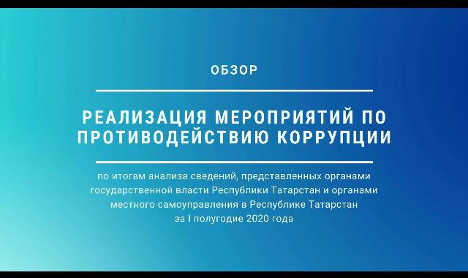  В рамках стажировки вновь принятых работников аппаратов мировых судей Республики Татарстан по программе «Введение в профессию» 247 гражданских служащих прошли занятия на тему «Противодействие коррупции». | 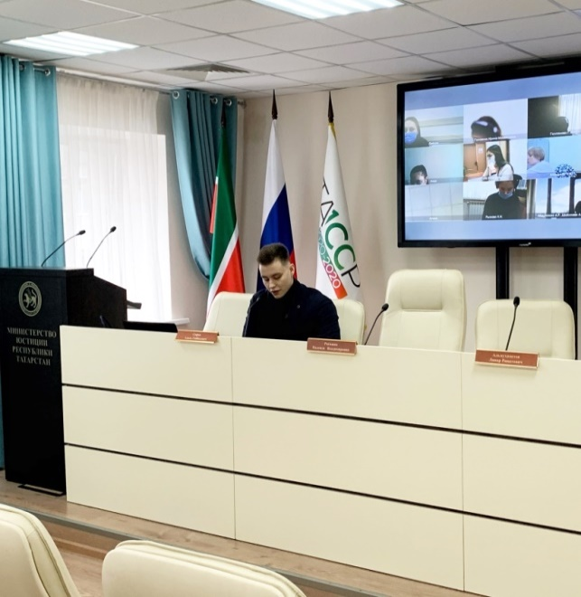
В Министерстве функционирует стажировочная площадка «Антикоррупционная экспертиза нормативных правовых актов. Разработка проектов нормативных правовых актов». Целью стажировки является приобретение необходимых теоретических знаний и практических навыков в сфере подготовки проектов нормативных правовых актов и проведении антикоррупционной экспертизы.
В 2021 году на стажировочной площадке Министерства организованы
проведены 3 стажировки (18-19.03.2021, 17-18.06.2021, 23-24.09.2021). Стажировку прошли 3 государственных гражданских служащих из Министерства промышленности и торговли Республики Татарстан и 8 муниципальных служащих из Алексеевского, Алькеевского, Арского, Верхнеуслонского (г. Иннополис), Менделеевского, Камско-Устьинского и Рыбно-Слободского муниципальных районов республики.

15 ноября состоялось итоговое заседание комиссии по проведению республиканского конкурса экспертов по проведению независимой антикоррупционной экспертизы нормативных правовых актов и проектов нормативных правовых актов. В связи с поступлением заявки на конкурс только
от одного эксперта, принято решение не присуждать премию в 2021 году.

В 2021 году исполнительными органами государственной власти Республики Татарстан бесплатная юридическая помощь оказана 213 гражданам.
Министерством ежегодно организуются мероприятия по оказанию бесплатной юридической помощи в преддверии праздничных и памятных дат. В связи с распространением новой коронавирусной инфекции (COVID-19) мероприятия проводятся с использованием удаленных каналов связи (видеоконференцсвязь).
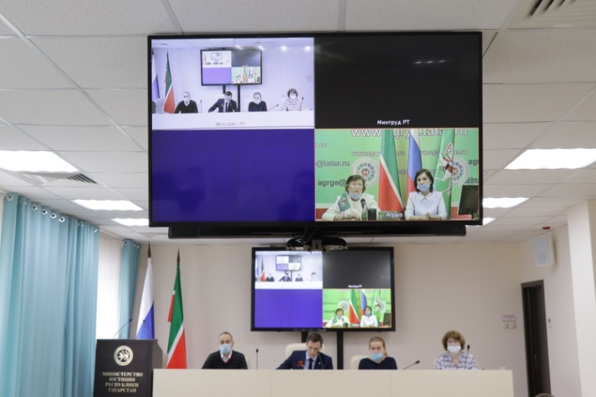
29 апреля 2021 года в онлайн-режиме проведено мероприятие по оказанию бесплатной юридической помощи ветеранам Великой Отечественной войны, участникам боевых действий и членам их семей.
В мероприятии участвовали представители Министерства труда, занятости и социальной защиты Республики Татарстан, Отделения пенсионного фонда Российской Федерации по Республики Татарстан, Управления Федеральной налоговой службы по Республике Татарстан, а также Адвокатской палаты Республики Татарстан.
Обратившимся гражданам оказана помощь в виде правового консультирования по вопросам пенсионных выплат, налогообложения, социальных выплат и предоставления жилых помещений.

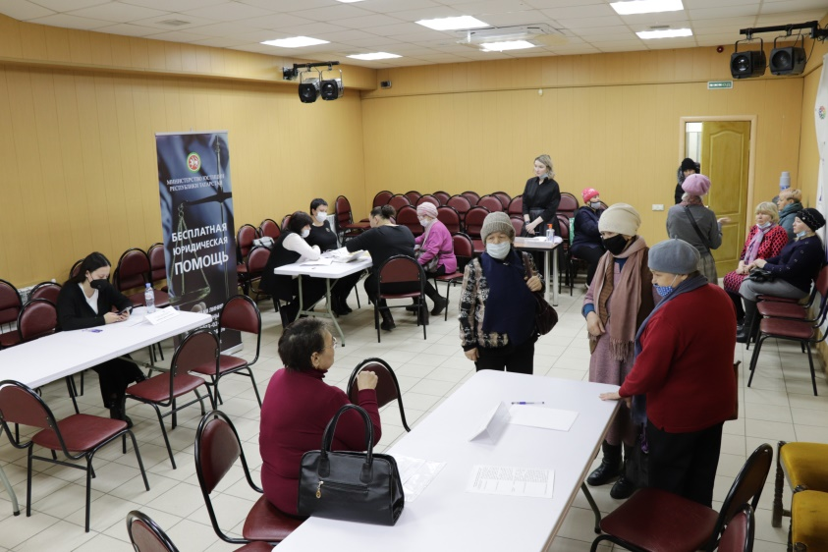 | 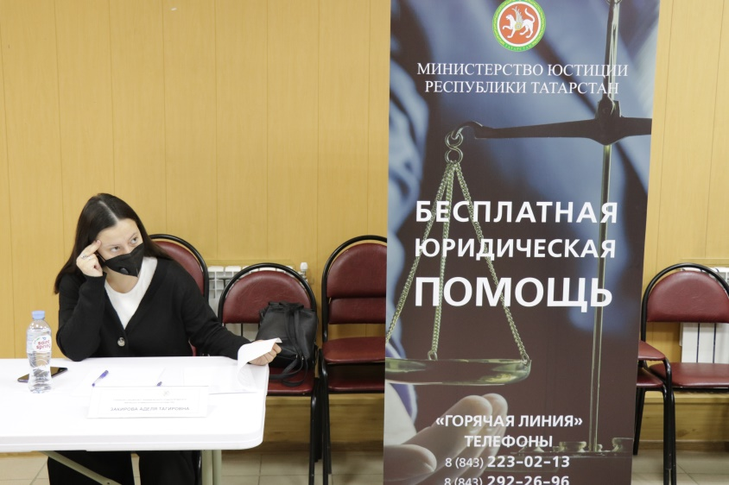

Для охвата целевой аудитории Министерством 17 февраля и 19 марта 2021 года совместно с Татарским республиканским отделением общероссийской общественной организации инвалидов «Всероссийское общество глухих»
с участием специалистов отраслевых органов исполнительной власти организовано мероприятие по оказанию бесплатной юридической помощи лицам
с ограниченными возможностями здоровья – глухим.
В процессе мероприятий гражданам оказана бесплатная юридическая помощь в виде правового консультирования по вопросам в сфере жилищного, земельного
и пенсионного законодательства.
В целях оказания бесплатной юридической помощи для жителей отдаленных районов республики 18 марта 2021 года организовано онлайн-мероприятие по оказанию правовой помощи жителям Агрызского муниципального района, 24 апреля 2021 года – Дрожжановского муниципального района, 12 августа 2021 года – Арского муниципального района.​
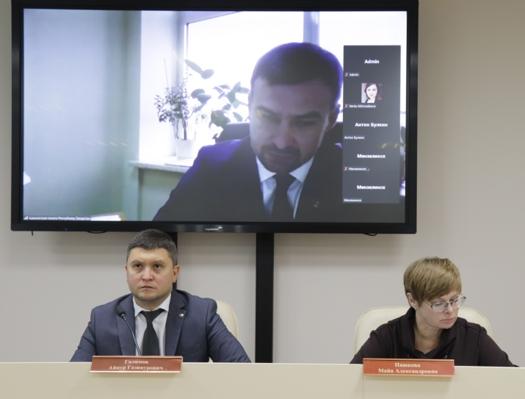
1 октября 2021 года в рамках празднования Международного дня пожилых людей Министерством в режиме видеоконференцсвязи организовано мероприятие по оказанию бесплатной юридической помощи жителям республики.
В мероприятии приняли участие представители Адвокатской палаты Республики Татарстан и сотрудники Министерства.
За оказанием бесплатной юридической помощи обратилось 6 граждан, проживающих в г.Казани, Альметьевске, Набережных Челнах, а также в Бавлинском и Мензелинском муниципальных районах. Вопросы касались жилищного, земельного, наследственного законодательства, а также вопросов банкротства и защиты прав потребителей.
6 декабря 2021 года в рамках Международного дня инвалидов в режиме видеоконференцсвязи прошло мероприятие по оказанию бесплатной юридической помощи инвалидам I, II и III групп, а также их представителям.
В мероприятии приняли участие представители Министерства здравоохранения Республики Татарстан, Министерства образования и науки Республики Татарстан, Государственного учреждения – регионального отделения Фонда социального страхования Российской Федерации по Республики Татарстан, Министерства земельных и имущественных отношений Республики Татарстан и Исполнительного комитета муниципального образования города Казани.
Вопросы в большинстве своем касались социального обеспечения. Всем обратившимся оказана бесплатная юридическая помощь в виде правового консультирования.
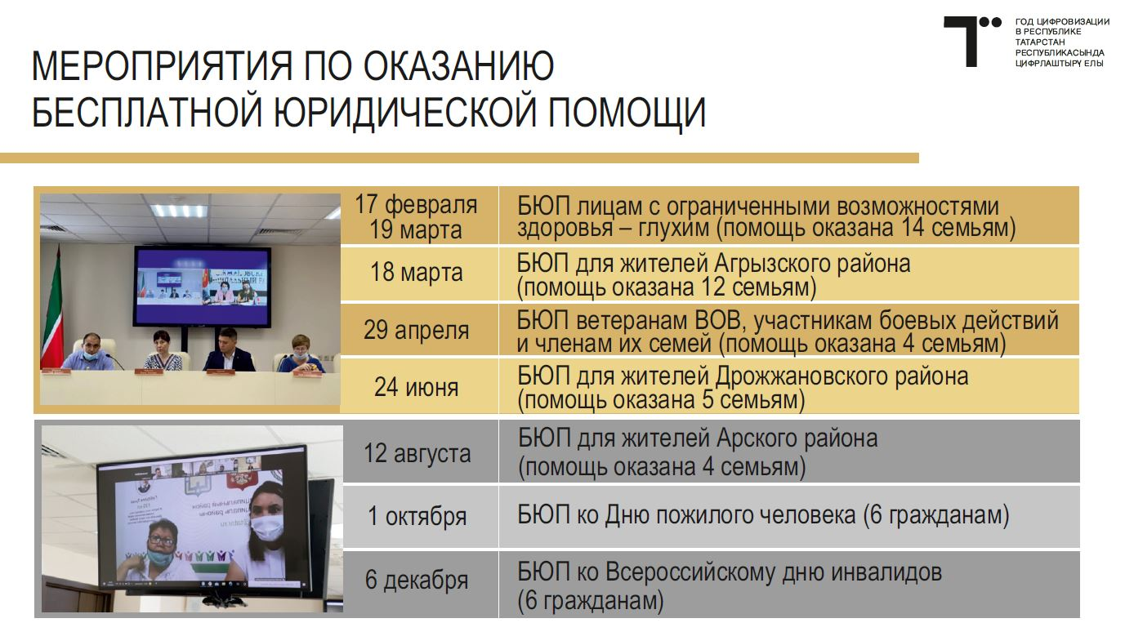

По итогам данных мероприятий в 2021 году помощь оказана 51 гражданину по 75 вопросам.
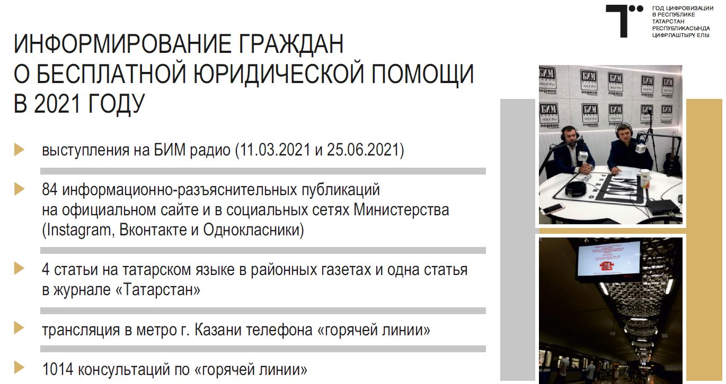

Министерством ежегодно внедряются новые методы информирования граждан о способах получения бесплатной юридической помощи.
Одним из способов информирования граждан является телефон «горячей линии» Министерства. В 2021 году сведения о бесплатной юридической помощи по данному телефону получили 1014 граждан.
Первый заместитель министра юстиции Республики Татарстан А.Г. Галимов неоднократно принимал участие в утренней программе на БИМ-радио, где рассказывал об оказании бесплатной юридической помощи в республике.
С 2017 года на интерактивной карте Татарстана (геопортал Республики Татарстан) размещена информация об участниках оказания бесплатной юридической помощи. Информация о бесплатной юридической помощи публикуется в средствах массовой информации, официальных сайтах и страницах
в социальных сетях органов государственной власти.
В 2020 году на Портале государственных и муниципальных услуг Республики Татарстан добавлена гиперссылка «Бесплатная юридическая помощь» для перехода к информации о местах и способах получения правовой помощи в республике. Социальная реклама размещена на интерактивных экранах на станциях метро
и медиафасадах города Казани.

Е) В новостной ленте и в разделе «Противодействие коррупции» официального сайта Министерства размещается вся информация о деятельности Министерства по реализации антикоррупционной политики республики и лица, ответственного за работу по профилактике коррупционных и иных правонарушений. За 2021 год на официальном сайте Министерства размещено
28 новостных сообщений антикоррупционной направленности.
Кроме того, материалы о мероприятиях антикоррупционной направленности публикуются в социальных сетях «Instagram», «Вконтакте», «Одноклассники» на официальных аккаунтах Министерства. Всего в 2021 году в «Instagram» аккаунте Министерства опубликован 21 материал, «Вконтакте» - 8, «Одноклассники» - 5.
23 августа 2021 года первый заместитель министра юстиции Республики Татарстан А.Г. Галимов принял участие в телепередачи «Татарстан без коррупции» на телеканале «Татарстан-новый век».
6 сентября и 29 ноября 2021 года первый заместитель министра юстиции Республики Татарстан А.Г. Галимов принял участие в брифингах
с представителями средств массовой информации по вопросам:
проведения республиканского конкурса экспертов по проведению независимой антикоррупционной экспертизы нормативных правовых актов и проектов нормативных правовых актов;
профилактики коррупционных правонарушений в сфере образования и реализации Государственной программы «Реализация антикоррупционной политики Республики Татарстан на 2015–2024 годы».

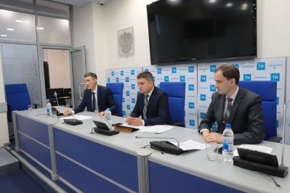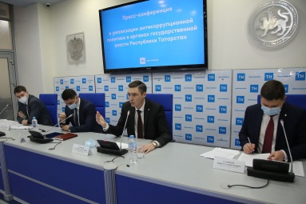
27 сентября 2021 года на телеканале «Татарстан-новый век» состоялся прямой эфир очередного выпуска программы «Татарстан без коррупции», посвященный вопросам и проблемам самообложения граждан. В программе принял участие заместитель министра юстиции Мухаррям Мансурович Ибятов, где ответил на вопросы ведущего программы, связанные с правовым регулированием самообложения граждан.

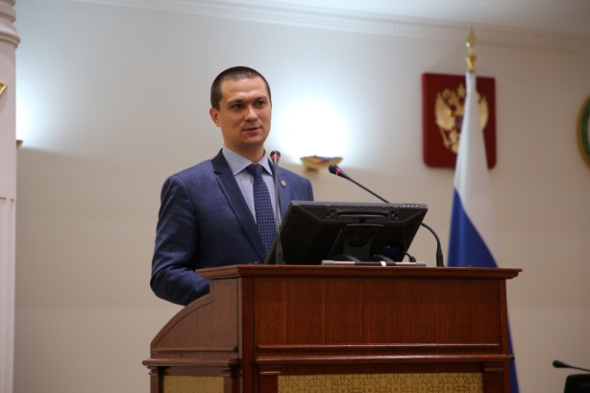 | 7 декабря 2021 года министр юстиции Загидуллин Рустем Ильдусович принял участие  в подведении итогов и награждении победителей республиканских конкурсов творческих работ антикоррупционной направленности, которое состоялось  в Представительском корпусе Казанского Кремля с участием СМИ.
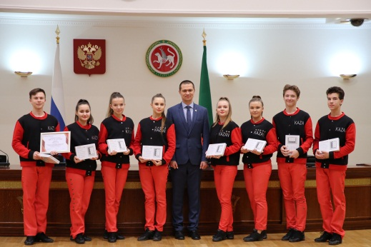
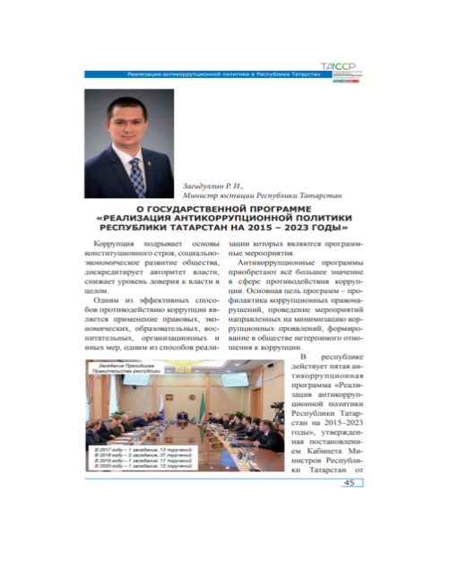 | В 10 выпуске научно-практического журнала «Антикоррупционный бюллетень» опубликована информационно-аналитическая статья министра юстиции Республики Татарстан Загидуллина Рустема Ильдусовича «О государственной программе «Реализация антикоррупционной политики Республики Татарстан на 2015-2023 годы».

24 декабря 2021 года первый заместитель министра юстиции Республики Татарстан Галимов А.Г. провел прямой эфир по теме «Об исполнении государственной программы «Реализация антикоррупционной политики Республики Татарстан».

Ж) Общественным советом при Министерстве в 2021 году проведено
4 заседания.
На заседаниях Общественного совета рассматривались такие вопросы, как:
о деятельности в области противодействия коррупции в Министерстве юстиции Республики Татарстан в 2020 году;
о рассмотрении проекта постановления Кабинета Министров Республики Татарстан «О внесении изменений в постановление Кабинета Министров Республики Татарстан от 19.07.2014 № 512 «Об утверждении государственной программы «Реализация антикоррупционной политики Республики Татарстан на 2015 – 2024 годы»;
о результатах размещения государственного заказа для нужд Министерства
в 2020 году и исполнении индикаторов государственного задания на управление
в части оценки эффективности деятельности Министерства при осуществлении государственных закупок;
о рассмотрении проекта закона Республики Татарстан «О внесении изменений в статью 3 Закона Республики Татарстан «Об обеспечении условий реализации прав граждан на проведение собраний, митингов, демонстраций, шествий
и пикетирований в Республике Татарстан».
В 2021 году члены Общественного совета принимали участие в заседаниях Комиссии при министре юстиции Республики Татарстан по противодействию коррупции и Комиссии Министерства юстиции Республики Татарстан по соблюдению требований к служебному поведению государственных гражданских служащих и урегулированию конфликта интересов.

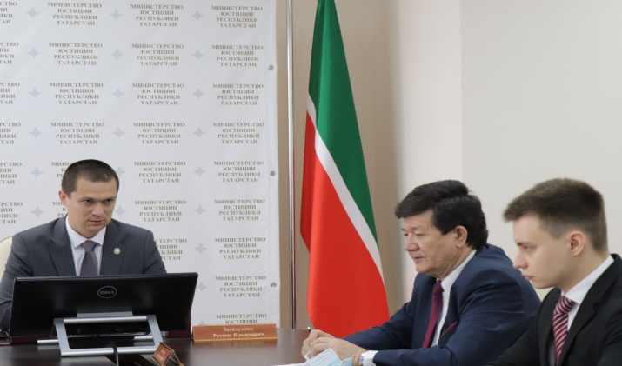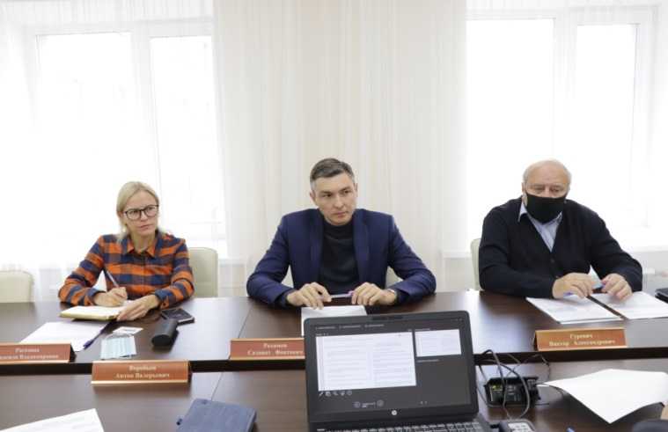

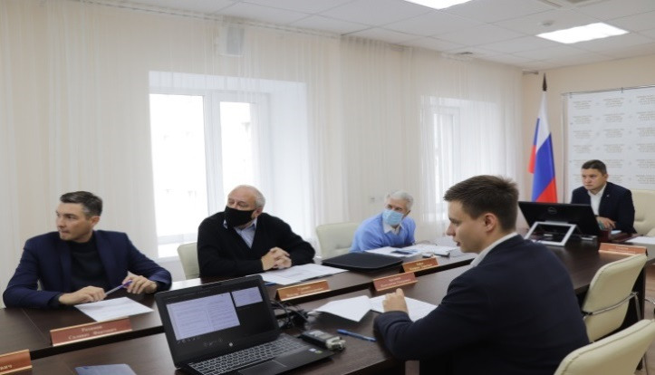

Члены Общественного совета также участвуют в проведении проверочных мероприятий по исполнению мероприятий государственной программы «Реализация антикоррупционной политики Республики Татарстан на 2015 – 2024 годы». Так, 30 ноября 2021 года Н.М. Прусс и А.М. Хурматуллина участвовали
в проведении проверочных мероприятий в Управлении записи актов гражданского состояния Кабинета Министров Республики Татарстан.

- Состояние коррупции в органе.

А) В 2021 году в Министерстве преступлений коррупционной направленности не выявлено.

Б) К уголовной ответственности за нарушения антикоррупционного законодательства сотрудники Министерства не привлекались.

В) Количество должностей государственной гражданской службы Республики Татарстан по состоянию на 31.12.2021:
в аппарате Министерства – 76 должностей, из них 47 – включены в Перечень должностей государственной гражданской службы Республики Татарстан
в Министерстве, замещение которых связано с коррупционными рисками, при замещении которых государственные гражданские служащие обязаны представлять сведения о своих доходах, расходах, об имуществе и обязательствах имущественного характера и о доходах, расходах, об имуществе и обязательствах имущественного характера своих супруги (супруга) и несовершеннолетних детей (далее – Перечень) (62%). Сведения о доходах, расходах, об имуществе и обязательствах имущественного характера, а также сведения о доходах, об имуществе и обязательствах имущественного характера своих супруги (супруга)
и несовершеннолетних детей представлены 49 государственными гражданскими служащими, замещающими должности, включенные в Перечень, в установленные сроки (100%);
в аппаратах мировых судей Республики Татарстан – 686 должностей государственной гражданской службы Республики Татарстан. Должности
в Перечень не включены, так как их замещение не предусматривает осуществление функций, связанных с коррупционными рисками, определенных Указом Президента Республики Татарстан от 30 декабря 2009 года № УП-701 «Об утверждении перечня должностей государственной гражданской службы Республики Татарстан, при замещении которых государственные гражданские служащие Республики Татарстан обязаны представлять сведения о своих доходах, об имуществе и обязательствах имущественного характера, а также сведения о доходах, об имуществе и обязательствах имущественного характера своих супруги (супруга) и несовершеннолетних детей».
Кроме справок, представленных в период декларационной компании, в 2021 году проанализированы сведения, представленные 458 гражданами, претендующими на замещение должностей государственной гражданской службы Республики Татарстан в Министерстве (100%).
Сведения, представленные государственными гражданскими служащими, подвергаются анализу дважды:
при сдаче справки государственный гражданский служащий исправляет недочеты по рекомендациям ответственного лица, дает, при необходимости, пояснения и предоставляет соответствующие подтверждающие документы;
при подготовке ответственным лицом печатных форм для размещения информации на официальном сайте Министерства и сравнении с информацией предыдущего года.

Г) В 2021 году на официальном сайте Министерства в подразделе «Опрос общественного мнения, анкетирование» раздела «Противодействие коррупции» проводился анонимный социологический опрос «Опрос общественного мнения
о состоянии коррупции в Министерстве юстиции Республики Татарстан».
В анонимном опросе приняли участие 2521 человек. Результаты опроса рассмотрены на заседании Комиссии при министре юстиции Республики Татарстан по противодействию коррупции (протокол от 29.12.2021 № ПР-4/02-04), а также размещены на сайте Министерства в разделе «Противодействие коррупции».

Д) Коррупционные риски могут возникнуть в структурных подразделениях Министерства, осуществляющих распределение финансовых средств, формирующих государственный заказ на поставки товаров, выполнение работ, оказание услуг для нужд Министерства, контроль за исполнением органами местного самоуправления переданных государственных полномочий, контроль
за исполнением государственной программы по реализации антикоррупционной политики Республики Татарстан, а также предоставляющих государственные услуги. К таким подразделениям в Министерстве относятся финансовый отдел, отдел обеспечения деятельности мировых судей, отдел нормативной правовой работы в сфере местного самоуправления и ведения муниципального регистра, отдел по вопросам территориальной организации осуществления контроля в сфере местного самоуправления, отдел правовой консультационно-методической поддержки органов местного самоуправления, отдел организации оказания бесплатной юридической помощи и планирования.
В связи с организационно-штатными мероприятиями в сентябре 2021 года проведена оценка коррупционных рисков, возникающих при реализации государственными гражданскими служащими своих полномочий,
в том числе с обсуждением на заседании Комиссии Министерства
по соблюдению требований к служебному поведению государственных гражданских служащих и урегулированию конфликта интересов. По результатам оценки в Перечень внесены следующие изменения:
исключена должность ведущего советника отдела организации оказания бесплатной юридической помощи и планирования (сокращена);
включена должность заведующей сектором по обеспечению деятельности Республиканской комиссии по делам несовершеннолетних и защите их прав.

3) Работа кадровой службы (ответственных за профилактику коррупционных и иных правонарушений).

А) Информации для осуществления проверки достоверности и полноты сведений о доходах, расходах, об имуществе и обязательствах имущественного характера в Министерство в 2021 году не поступало.

Б) Приказами министра юстиции Республики Татарстан от 13.09.2021
№№ К-111-2/02-05, К-111-3/02-05 назначено проведение проверки достоверности
и полноты сведений о доходах, об имуществе и обязательствах имущественного характера, представленных двумя служащими Министерства на своих супругов.
В связи с совершением несущественного проступка (ошибки, не образующей коррупционного проступка), с учетом рекомендаций Обзора практики привлечения к ответственности государственных (муниципальных) служащих за несоблюдение ограничений и запретов, требований о предотвращении или об урегулировании конфликта интересов и неисполнение обязанностей, установленных в целях противодействия коррупции, рекомендованного к применению письмом Минтруда России от 21.03.2016 № 18-2/10/П-1526, меры юридической ответственности
к служащим не применялись.

4) Реализация иных мер, предусмотренных законодательством о противодействии коррупции.

В Министерстве ведется работа по реализации комплекса организационных, разъяснительных и иных мер по соблюдению государственными гражданскими служащими в Министерстве ограничений и запретов, а также по исполнению ими обязанностей, установленных в целях противодействия коррупции.
В обязательном порядке до сведения государственных гражданских служащих и поступающих на государственную гражданскую службу граждан доводятся ведомственные акты, разъясняющие механизм предотвращения и урегулирования конфликта интересов, обзор типовых ситуаций конфликта интересов
на государственной службе, требования законодательства о запрете приобретать ценные бумаги, по которым может быть получен доход, о запрете принимать без письменного разрешения представителя нанимателя награды, почетные
и специальные звания. Разъясняются понятия об ответственности государственных гражданских служащих за противоправные действия, об основаниях увольнения
в связи с утратой доверия, о порядке уведомления представителя нанимателя
о фактах обращения в целях склонения государственных гражданских служащих
к совершению коррупционных правонарушений, о порядке уведомления
о намерении выполнять иную оплачиваемую работу, о необходимости соблюдения запретов, ограничений, касающихся дарения и получения подарков. При увольнении с государственной гражданской службы до государственных служащих Министерства, замещавших должности, включенные в Перечень, доводятся требования действующего законодательства по соблюдению ограничений, налагаемых на гражданина, замещавшего должность государственной гражданской службы, при заключении им трудового или гражданско-правового договора.
В целях выявления возможного конфликта интересов проведена работа по сбору от государственных служащих обновленных сведений, содержащихся в их анкетных данных, в том числе информации о близких родственниках
и свойственниках. Конфликт интересов не выявлен.
В целях осуществления разъяснительных и профилактических мер
по соблюдению государственными служащими в Министерстве установленных антикоррупционным законодательством требований с сотрудниками отделов, выезжающими на проверки, проводится инструктаж по недопущению возникновения конфликта интересов и его урегулированию, по поведению
в ситуациях, представляющих коррупционную опасность, соблюдению установленных законодательством ограничений, запретов, правил служебного поведения, под роспись с занесением в соответствующий журнал инструктажа. Всего инструктаж прошли 24 служащих Министерства.
В Министерстве обеспечено функционирование «телефона доверия», «ящика доверия» и интернет-приемной, позволяющих гражданам сообщать о ставших
им известными фактах коррупции. Функционирование «телефона доверия»
и «ящика доверия» осуществляется в соответствии с регламентом, утвержденным приказом министра от 01.06.2016 № 01-02/227. Сообщений коррупционной направленности в отношении сотрудников Министерства в истекшем году
не поступало.
В 2021 году от 15 государственных гражданских служащих поступило
18 уведомлений о намерении выполнять иную оплачиваемую работу. Конфликт интересов в намерении выполнять иную оплачиваемую работу
не выявлен.
При проверке документов граждан, поступающих на государственную гражданскую службу, фактов наличия близкого родства (свойства)
с государственными гражданскими служащими, в части подконтрольности одного другому или непосредственной подчиненности, не установлено.
Информации о возникновении у государственных гражданских служащих
в аппарате Министерства и аппаратах мировых судей Республики Татарстан личной заинтересованности, которая приводит или может привести к конфликту интересов, в Министерство не поступало.
В 2021 году состоялось четыре заседания Комиссии при министре юстиции Республики Татарстан по противодействию коррупции (19.03.2021, 03.06.2021, 17.09.2021, 29.12.2021). В рамках указанных заседаний рассмотрено 22 вопроса,
в том числе:
результаты мониторинга соблюдения Единых требований к размещению
и наполнению разделов официальных сайтов исполнительных органов государственной власти Республики Татарстан и органов местного самоуправления в сети «Интернет»;
результаты проведения выездных проверок в рамках контроля за исполнением мероприятий государственной программы «Реализация антикоррупционной политики в Республике Татарстан на 2015-2024 годы», утвержденной постановлением Кабинета Министров Республики Татарстан от 19.07.2014 № 512;
информация прокуратуры Республики Татарстан о результатах работы в 2020 году;
об антикоррупционной экспертизе нормативных правовых актов и проектов нормативных правовых актов по итогам 2020 года;
обзор о состоянии коррупции и реализации мер антикоррупционной политики в Республике Татарстан в 2020 году (о принятых профилактических мерах для снижения уровня коррупции в отдельных отраслях экономической и социальной жизни республики, о количестве правонарушений и преступлений коррупционной направленности, выявленных правоохранительными и контрольно-надзорными органами, о необходимости продолжения работы по выявлению наличия
и возможности возникновения конфликта интересов, а также о проведении просветительских мероприятий, направленных на формирование негативного отношения к коррупционному поведению, в том числе среди молодежи);
о соблюдении законодательства о противодействии коррупции при осуществлении контроля за исполнением органами местного самоуправления переданных государственных полномочий;
о закупках товаров, работ, услуг для государственных и муниципальных нужд, осуществленных в Министерстве в 2021 году;
аналитический обзор о реализации мер по противодействию коррупции
в органах государственной власти Республики Татарстан и органах местного самоуправления, подготовленный Управлением Президента Республики Татарстан по вопросам антикоррупционной политики.

16 августа 2021 года Указом Президента России № 478 утвержден Национальный план противодействия коррупции на 2021 – 2024 годы. Планом определены задачи и закреплены поручения всем ветвям и уровням власти.
В целях обеспечения реализации положений Национального плана противодействия коррупции на территории Республики Татарстан 18 сентября 2021 года внесены изменения в государственную программу «Реализация антикоррупционной политики Республики Татарстан на 2015 – 2024 годы» (утверждена постановлением Кабинета Министров Республики Татарстан
от 19.07.2014 № 512) (далее – Программа).

Программа дополнена следующими новыми мероприятиями:
проведение мониторинга участия лиц, замещающих государственные
и муниципальные должности, должности государственной и муниципальной службы, в управлении коммерческими и некоммерческими организациями;
осуществление контроля соблюдения обязанности принимать меры
по предупреждению коррупции, в том числе по выявлению, предотвращению
и урегулированию конфликта интересов организациями, подведомственными исполнительным органам государственной власти Республики Татарстан и органам местного самоуправления;
обучение по дополнительным профессиональным программам в области противодействия коррупции государственных и муниципальных служащих, работников, замещающих должности в государственных и муниципальных органах, не являющиеся должностями государственной и муниципальной службы,
в должностные обязанности которых входит участие в проведении закупок товаров, работ, услуг для обеспечения государственных (муниципальных) нужд;
разработка и реализация программы повышения квалификации руководителей органов местного самоуправления, осуществляющих управление в сфере образования, педагогических работников «Формирование антикоррупционного мышления у участников образовательного процесса»;
проведение просветительских мероприятий и публичных лекций, направленных на информирование граждан о требованиях законодательства
о противодействии коррупции и на создание в обществе нетерпимого отношения
к коррупционным проявлениям;
утверждение и реализация программ по антикоррупционному просвещению населения, предусмотрев проведение мероприятий для обучающихся по образовательным программам общего, среднего профессионального и высшего образования;
оказание методической и практической помощи некоммерческим организациям, осуществляющим в соответствии с учредительными документами деятельности в сфере профилактики коррупции в Республике Татарстан;
предоставление государственной поддержки некоммерческим организациям, осуществляющим в соответствии с учредительными документами деятельность
в сфере профилактики коррупции в Республике Татарстан, на реализацию проектов в области противодействия коррупции и антикоррупционного просвещения.
Программа содержит 121 мероприятие. В их реализации участвуют органы публичной власти федерального, республиканского и муниципального уровней,
а также общественные организации и объединения. Всего более 100 исполнителей.

В 2021 году на реализацию мероприятий Программы выделено
8,8371 млн.рублей, освоено – 8,3389 млн.рублей, из них:
3,5531 млн.рублей – автономной некоммерческой организацией «Центр общественных процедур «Бизнес против коррупции»;
2,475 млн.рублей – Республиканским агентством по печати и массовым коммуникациям «Татмедиа». Из них 1,781 млн.рублей на выпуск в эфир телепередач, направленных на антикоррупционное просвещение граждан;
0,13 млн.рублей на создание сценария и съемку социального видеоролика на двух государственных языках Республики Татарстан в целях формирования в обществе нетерпимого отношения к коррупции и пропаганды антикоррупционного поведения (количество трансляций на 24.12.2021 – 2181 раз); 0,564 млн.рублей на организацию специального журналистского конкурса среди республиканских средств массовой информации на лучшее освещение вопросов противодействия коррупции;
0,85 млн.рублей – Министерством экономики Республики Татарстан
на организацию социологических опросов различных групп населения в целях мониторинга состояния коррупции, выявления коррупциогенных факторов, оценки эффективности антикоррупционных мер;
0,527 998 млн.рублей – Министерством образования и науки Республики Татарстан. Из них 0,75 млн.рублей на разработку, издание, последующее обновление и распространение в государственных органах и органах местного самоуправления методических материалов, направленных на совершенствование деятельности по противодействию коррупции; 0,249 998 млн.рублей
на осуществление закупок на издание и распространение в государственных органах и органах местного самоуправления научно-практического журнала «Антикоррупционный бюллетень»; 0,203 млн.рублей на организацию проведения всероссийской научно-практической конференции по вопросам противодействия коррупции с международным участием;
0,933 млн.рублей – Министерством по делам молодежи Республики Татарстан. Из них 0,510 85 млн.рублей на организацию проведения цикла специальных агитационно-общественных акций среди молодежи, студентов образовательных организаций высшего образования республики, направленных
на решение задач формирования антикоррупционного поведения; 0,422 млн. рублей на организацию проведения цикла научно-дискуссионных, а также информационно-просветительских общественных акций, в том числе приуроченных
к Международному дню борьбы с коррупцией, с участием студентов образовательных организаций высшего и среднего профессионального образования, ученых и работающей молодежи, направленных на решение задач формирования нетерпимого отношения к коррупции, повышения уровня правосознания и правовой культуры.
Экономия в 2021 году составила 0,498 152 млн.рублей, в том числе
0,26 млн.рублей на проведение ежегодного республиканского конкурса экспертов по проведению независимой антикоррупционной экспертизы нормативных правовых актов и проектов нормативных правовых актов. В 2021 году на указанный конкурс поступила заявка только от одного эксперта. Членами конкурсной комиссии принято решение не присуждать премию в 2021 году.

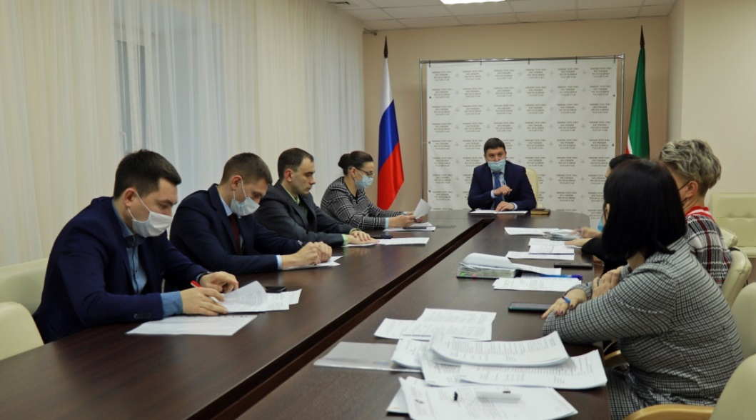

Ежеквартально Министерством юстиции Республики Татарстан с участием ответственных исполнителей и представителей Управления Президента Республики Татарстан по вопросам антикоррупционной политики проводились совещания по вопросам исполнения отдельных мероприятий Программы.
В 2021 году Министерством возобновились выездные проверки
в исполнительные органы государственной власти Республики Татарстан и органы местного самоуправления в целях проверки исполнения мероприятий государственной программы (в Министерстве здравоохранения Республики Татарстан, Министерстве культуры Республики Татарстан, Государственном комитете Республики Татарстан по биологическим ресурсам, Инспекции государственного строительного надзора Республики Татарстан, Министерстве транспорта и дорожного хозяйства Республики Татарстан, Управлении записи актов гражданского состояния Кабинета Министров Республики Татарстан, Главном управлении ветеринарии Кабинета Министров Республики Татарстан, Актанышском, Апастовском, Буинском, Кайбицком, Кукморском, Лаишевском, Сабинском, Тюлячинском, Нурлатском районах).
Все 48 индикаторов Программы, предусмотренных в 2021 году, выполнены.
Работа, организованная в рамках исполнения задач Программы, представлена ниже.

I. Совершенствование инструментов и механизмов, в том числе правовых и организационных, противодействия коррупции.

В исполнительных органах государственной власти и органах местного самоуправления назначены ответственные лица, на которых возложены функции
по профилактике коррупционных и иных правонарушений.
По итогам 2021 года были проанализированы сведения о доходах, расходах, об имуществе и обязательствах имущественного характера 3 084 государственных гражданских служащих органов государственной власти и 8 256 муниципальных служащих.
По итогам анализа сведений о доходах, расходах, об имуществе
и обязательствах имущественного характера в 2021 году выявлено 52 нарушения
в органах государственной власти и 229 в органах местного самоуправления.
Привлечен к дисциплинарной ответственности 159 служащий (20 государственных и 139 муниципальных).
В органах исполнительной власти и органах местного самоуправления Республики Татарстан обеспечен доступ к федеральным информационным ресурсам Федеральной налоговой службы – Единому государственному реестру юридических лиц и Единому государственному реестру индивидуальных предпринимателей.
С использованием информационных ресурсов в отношении государственных служащих проводятся проверки на предмет соблюдения запретов, связанных
с прохождением государственной службы, участия на платной основе
в деятельности органа управления коммерческой организации, а также осуществления предпринимательской деятельности.
Проводятся проверки достоверности документов об образовании, а также проверки на предмет отсутствия судимости и отсутствия сведений в реестре дисквалифицированных лиц. Аналогичная работа организована в отношении лиц, претендующих на замещение должностей государственной службы в органах исполнительной власти Республики Татарстан.
В органах исполнительной власти и органах местного самоуправления республики сотрудниками кадровых служб организована разъяснительная работа
с государственными служащими по соблюдению ими ограничений и запретов, требований о предотвращении или урегулировании конфликта интересов, путем рассылки документов, методических рекомендаций в сфере противодействия коррупции, проведения собраний, индивидуальных консультаций и тестирований.
В целях методического обеспечения органов государственной власти
и органов местного самоуправления Республики Татарстан Управлением Президента Республики Татарстан по вопросам антикоррупционной политики в 2021 году направлено 4 методических обзора, а также рекомендации по отдельным вопросам принятия органами местного самоуправления решений по итогам рассмотрения информации о нарушениях требований законодательства
о противодействии коррупции, письмо о выявленных коррупционных рисках, связанных с распределением денежных средств, и информация о запрете
на получение подарков в связи с исполнением служебных обязанностей.
Кроме того, в течение 2021 года в Управлении Президента Республики Татарстан по вопросам антикоррупционной политики прошли стажировку помощники Кайбицкого, Камско-Устьинского, Арского и Актанышского муниципальных районов, которые ознакомлены с правовыми и организационными основами противодействия коррупции. Особое внимание уделено практике выявления и предотвращения конфликта интересов, проведения проверок соблюдения ограничений и запретов, установленных законодательством о противодействии коррупции. Отдельно рассмотрены типичные ошибки, допускаемые при реализации антикоррупционных мер в муниципальных районах Республики Татарстан.
Органами прокуратуры также проводятся проверки соблюдения установленных законом запретов, ограничений и обязанностей, в том числе по представлению сведений о доходах, расходах, об имуществе и обязательствах имущественного характера государственными и муниципальными служащими.
В 2021 году выявлено 1371 нарушение, связанное с ненадлежащим исполнением обязанности представлять указанные сведения. В целях устранения данных нарушений внесено 223 представления, к дисциплинарной ответственности привлечено 834 должностных лица.

II. Выявление и устранение коррупциогенных факторов в нормативных правовых актах и проектах нормативных правовых актов посредством проведения антикоррупционной экспертизы, обеспечение условий для проведения независимой антикоррупционной экспертизы проектов нормативных правовых актов.

Органами исполнительной власти в 2021 году проведена антикоррупционная экспертиза 5 334 проектов нормативных правовых актов, по итогам которой в 46 проектах выявлено 52 коррупциогенных фактора.
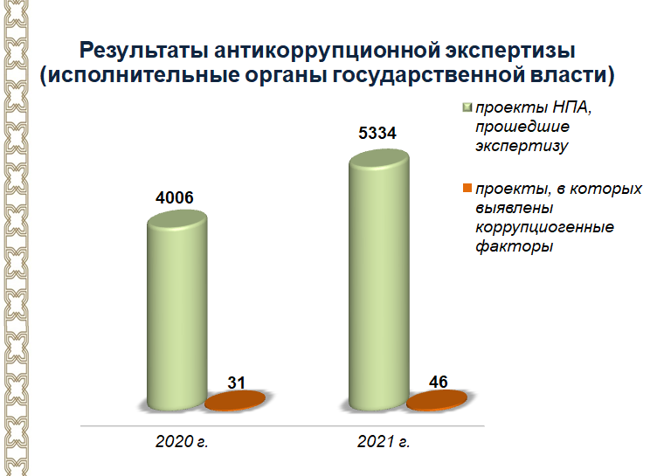

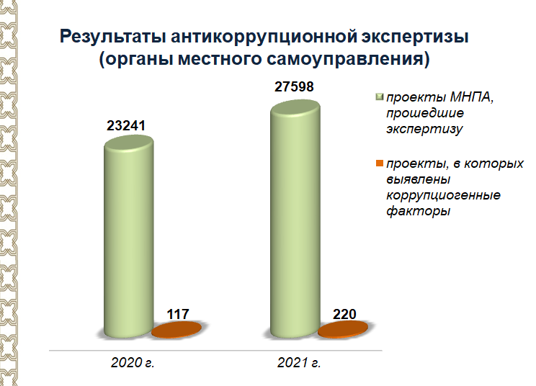
За аналогичный период органами местного самоуправления муниципальных районов и городских округов проведена антикоррупционная экспертиза 27 598 проектов муниципальных нормативных правовых актов (коррупциогенные факторы выявлены в 220 проектах).
Все выявленные коррупциогенные факторы устранены.

Во исполнение постановления Кабинета Министров Республики Татарстан
от 29.12.2018 № 1260 в республике созданы стажировочные площадки для профессионального развития государственных гражданских и муниципальных служащих Республики Татарстан по разным направлениям. Стажировочная площадка «Антикоррупционная экспертиза нормативных правовых актов. Разработка проектов нормативных правовых актов» функционирует в Министерстве юстиции Республики Татарстан.
В 2021 году по указанному направлению прошли стажировку 11 специалистов юридических служб органов государственной службы и органов местного самоуправления (8 муниципальных и 3 государственных).

III. Оценка состояния коррупции посредством проведения мониторинговых исследований.

В Республике Татарстан ежегодно проводится антикоррупционный мониторинг, результаты которого направляются исполнительным органам государственной власти и органам местного самоуправления для дальнейшего совершенствования деятельности по противодействию коррупции.
В 2021 году социологическое исследование «Изучение мнения населения
о коррупции в Республике Татарстан» было проведено в 45 муниципальных образованиях республики в октябре - ноябре 2021 года. Количество участников составило 3240 человек. Опрос проводился методом формализованного интервью среди граждан старше 18 лет.
По результатам опроса жители республики оценивают уровень коррупции
в целом по стране и в регионе, как «средний»: 44,1% респондентов, оценивая ситуацию в Российской Федерации, 45,6% – в Республике Татарстан. Мнение
о «высоком» уровне коррупции в стране высказали 35,7% респондентов,
в Республике Татарстан – 16,4%.
Доля респондентов, которые хотя бы раз в течение последнего года попадали в коррупционную ситуацию, составила 9,5%. За 11 лет отмечается сокращение коррупционного охвата в 2,2 раза.

Коррупционный охват, %

IV. Активизация антикоррупционного обучения и антикоррупционной пропаганды, вовлечение кадровых, материальных, информационных и других ресурсов гражданского общества в противодействие коррупции.

По специализированным антикоррупционным программам, реализованным за 2021 год, прошли обучение 163 служащих (60 государственных и 103 муниципальных), в должностные обязанности которых входит профилактика коррупционных правонарушений.
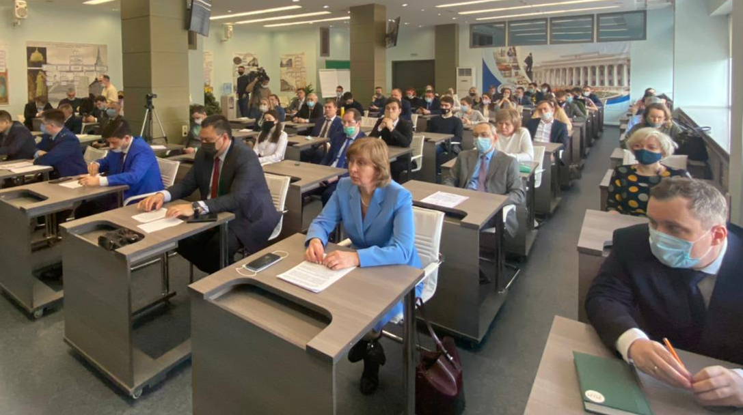

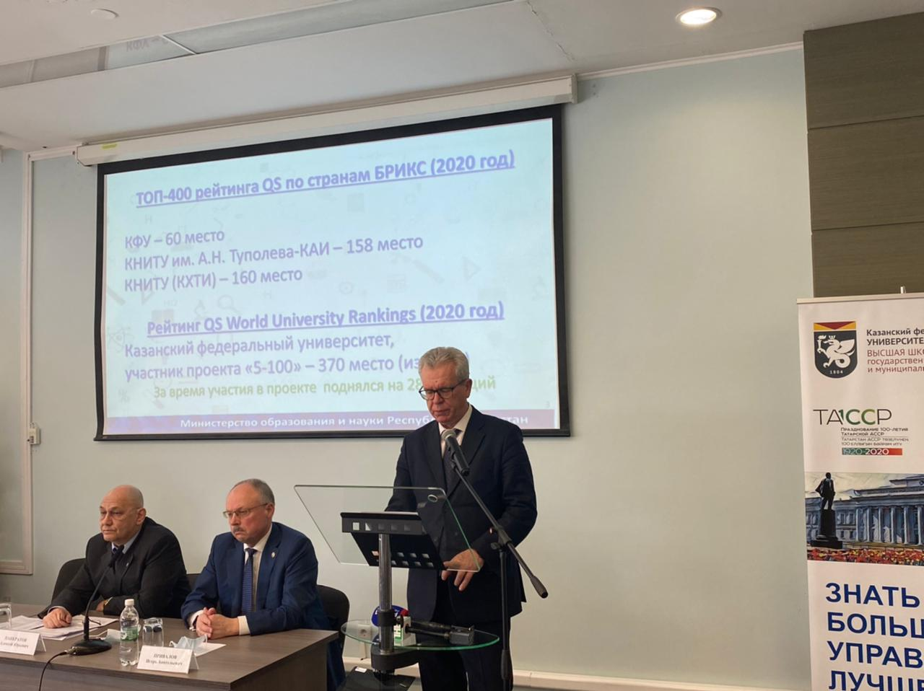 | Повышение квалификации государственных и муниципальных служащих, впервые поступивших на службу, осуществляется в рамках адаптационных программ повышения квалификации «Введение в муниципальную службу» и «Введение в государственную службу».  В такие программы включены блоки  по антикоррупционной тематике. Всего за 2021 год по программе «Введение в муниципальную службу» обучено 95 человек, «Введение  в государственную службу» – 128 человек.
Также антикоррупционный блок включен в дистанционный курс, предусмотренный для служащих, обучающихся на 108-часовых программах. За 2021 год по данным программам обучились 129 служащих (48 государственных и 81 муниципальный).
В краткосрочных специализированных семинарах, направленных на повышение квалификации отдельных категорий государственных гражданских служащих и муниципальных служащих Республики Татарстан, а также представителей общественности и иных лиц, принимающих участие
в мероприятиях по противодействии коррупции за 2021 год приняли участие
69 служащих (26 государственных и 43 муниципальных).
В ходе указанных программ государственные и муниципальные служащие ознакомлены с основными направлениями антикоррупционной политики, понятием, признаками и сферами проявления коррупции и конфликта интересов, организацией взаимодействия государственных органов и органов местного самоуправления
с правоохранительными органами.

Кроме того, в 2021 году проведены следующие мероприятия:
20 мая в Учебно-исследовательском центре профсоюзов Республики Татарстан представитель Управления Президента Республики Татарстан по вопросам антикоррупционной политики провел семинар, организованном для председателей Координационных советов организаций профсоюзов Республики Татарстан, в ходе которого выступил по наиболее актуальным вопросам противодействия коррупции;
21 сентября в Казанском федеральном университете Управлением Президента Республики Татарстан по вопросам антикоррупционной политики организовано и проведено совещание в формате круглого стола с представителями ректоратов вузов Республики Татарстан и руководителей студенческих антикоррупционных комиссий;
20 октября в Следственном управлении Следственного комитета Российской Федерации по Республике Татарстан в режиме видеоконференцсвязи проведен обучающий семинар по теме: «Профилактика коррупционных правонарушений», слушателями которого стали около 80 следователей следственных подразделений следственного управления. В мероприятии приняли участие представители Управления, прокуратуры Республики Татарстан и следственного управления Следственного комитета России по Республике Татарстан;
3 декабря 2021 года в Казанском инновационном университете имени В.Г. Тимирясова проведена научно-практическая конференция «Диалектика противодействия коррупции», в рамках которой были обсуждены такие вопросы как основные направления антикоррупционной политики и изучение практики применения нормативных правовых актов Российской Федерации и Республики Татарстан в области противодействия коррупции; методы выявления
и предупреждения конфликта интересов на государственной гражданской
и муниципальной службе; меры по предупреждению коррупции, в том числе по выявлению и последующему устранению причин коррупции, по минимизации коррупционных рисков;
7 декабря 2021 года в рамках Всероссийского молодежного гражданского форума, приуроченного к Международному дню борьбы с коррупции, организована площадка «Лаборатория молодежных антикоррупционных проектов» на базе молодежного центра «Волга», в работе которой приняли участие представители студенческих антикоррупционных комиссий и молодежных помощников глав муниципалитетов Республики Татарстан по противодействию коррупции.
В качестве спикеров выступили представители Управления Президента Республике Татарстан по вопросам антикоррупционной политики и другие.

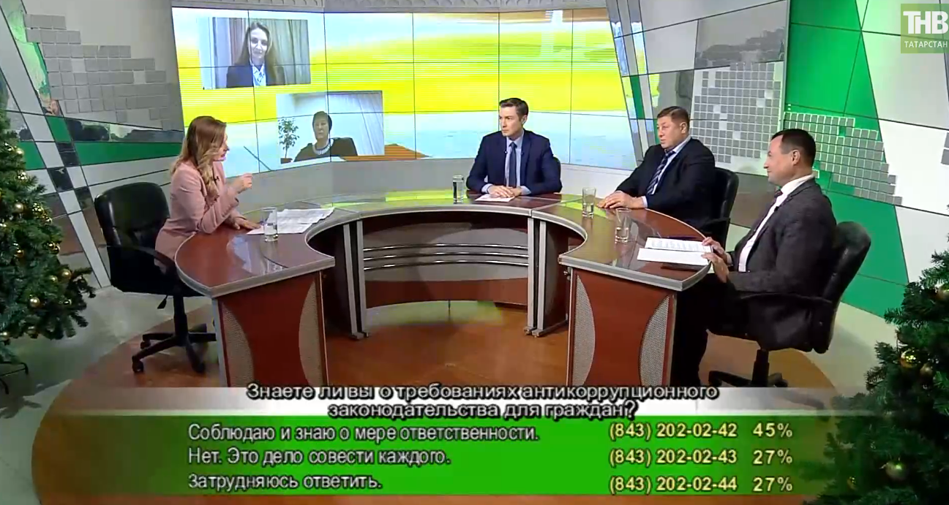

В целях антикоррупционного просвещения и пропаганды в 2021 году в эфир вышли 8 выпусков телепередачи «Татарстан без коррупции» и 4 выпуска телепередачи «Трибуна Нового Века»:
25 января – «Контроль за качеством и легальностью производства и оборота алкогольной и спиртосодержащей продукции»;
1 марта – «Бизнес против коррупции»;
29 марта – «Роль обращений граждан в профилактике коррупционных и иных правонарушений»;
19 апреля – «Целевое обучение граждан в высших учебных заведениях»;
17 мая – «Коррупционные риски, связанные с организацией детского летнего отдыха детей и молодежи»;
28 июня – «Коррупционные риски, связанные с предоставлением гражданам земельных участков, находящихся в государственной и муниципальной собственности»;
26 июля – «Цели, задачи и порядок проведения социологических исследований мнения населения в целях мониторинга состояния коррупции и оценки эффективности антикоррупционных мер»;
23 августа – «Правовое просвещение населения, разъяснение целей, задач и
порядка проведения антикоррупционной экспертизы»;
27 сентября – «Разъяснение вопросов, связанных с самообложением граждан
в Республике Татарстан»;
25 октября – «Вопросы, связанные с обеспечением граждан лекарственными
препаратами»;
6 декабря – «Участие молодежи в реализации антикоррупционной политики»;
20 декабря – «Ограничения и запреты, установленные для должностных лиц
органов государственной власти Республики Татарстан и органов местного самоуправления, а также меры уголовной ответственности за совершение коррупционных преступлений».
Всего в 2021 году в средствах массовой информации Республики Татарстан вышло более 4000 материалов антикоррупционной направленности.

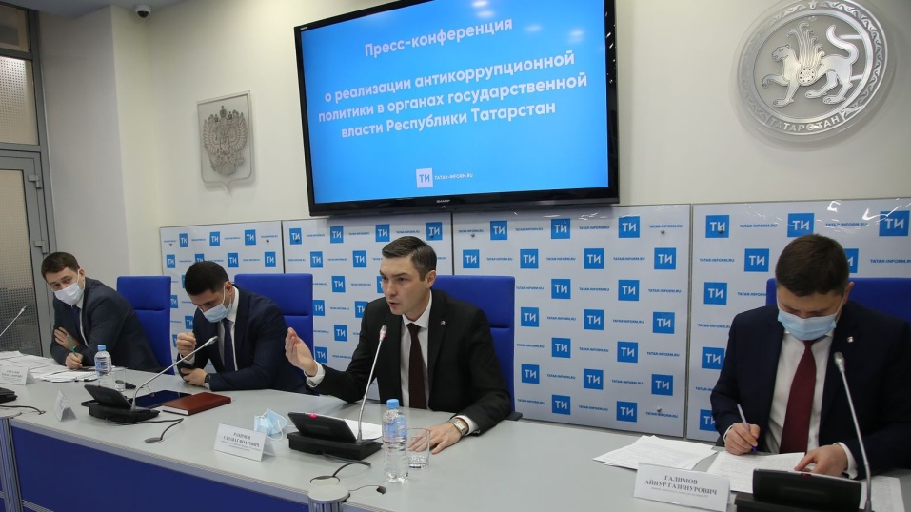

На площадке информационного агентства «Татар-Информ» совместно
с Управлением Президента Республики Татарстан по вопросам антикоррупционной политики в течение 2021 года проведено 4 брифинга по темам: «О результатах социологического опроса «Изучение мнения населения о коррупции в Республике Татарстан» по результатам 2020 года», «Использование цифровых финансовых активов и цифровых валют госслужащими», «Мониторинг состояния коррупции
и оценки эффективности антикоррупционных мер», «О профилактических мероприятиях, проводимых в муниципальных образованиях Республики Татарстан
в сфере противодействия коррупции».
Ежегодно в рамках Программы проводится цикл специальных агитационно-общественных акций среди молодежи, студентов образовательных организаций высшего образования республики, направленных на решение задач формирования антикоррупционного поведения, в частности, в 2021 году проведены:
молодежные квесты по правому просвещению (в период с 29 июля
по 18 августа было проведено 19 молодежных квестов по правовому просвещению
в 15 оздоровительных лагерях, расположенных на территории Республики Татарстан, возрастная категория: дети от 8 до 14 лет, а также молодежь
от 14 до 22 лет. Охват составил 797 человек);
республиканский конкурс видеороликов;
съемка агитационного видеоролика;
интерактивные квиз-акции для первокурсников (в период с 1 ноября
по 22 ноября 2021 года было проведено 19 квиз-акций для студентов первого курса высших учебных заведений, расположенных на территории Республики Татарстан
c общим охватом 955 человек);
республиканский антикоррупционный квиз (9 декабря на базе Казанского
IT-парка проведен Республиканский антикоррупционный квиз, с общим охватом участников 52 человека, 10 команд);
круглый стол с участием руководителей студенческих комиссий
по противодействию коррупции, а также представителей администраций образовательных организаций высшего образования Республики Татарстан;
развивающая программа для студенческих комиссий по противодействию коррупции (период с 1 ноября по 18 ноября была реализована подготовка и проведение развивающей программы для 50 представителей студенческих комиссий по противодействию коррупции образовательных организаций высшего образования Республики Татарстан, а также составлены 15 планов реализации профилактической работы студенческими комиссиями по противодействию коррупции на базе образовательных организаций высшего образования Республики Татарстан).

V. Обеспечение открытости и доступности для населения деятельности государственных и муниципальных органов, укрепление их связи с гражданским обществом, стимулирование антикоррупционной активности общественности.

В целях систематизации
и унификации наполнения разделов «Противодействие коррупции» официальных сайтов органов публичной власти постановлением Кабинета Министров Республики Татарстан от 04.04.2013 № 225 утверждены Единые требования к размещению и наполнению разделов официальных сайтов исполнительных органов государственной власти Республики Татарстан в информационно-телекоммуникационной сети «Интернет» по вопросам противодействия коррупции.
Мониторинг соблюдения единых требований по итогам первого полугодия 2021 года показал, что в большинстве органов публичной власти имеются недостатки в наполнении и актуализации раздела «Противодействие коррупции» официальных сайтов.
В целях оказания методической помощи Министерством юстиции Республики Татарстан в сентябре 2021 года разработаны и направлены в исполнительные органы государственной власти Республики Татарстан и органы местного самоуправления рекомендации по размещению и наполнению разделов официальных сайтов по вопросам противодействия коррупции.
23 сентября 2021 года в режиме видеоконференцсвязи проведен обучающий семинар на тему «Размещение и наполнение разделов официальных сайтов в сети «Интернет» по вопросам противодействия коррупции» для лиц, ответственных за работу по профилактике коррупционных и иных правонарушений.
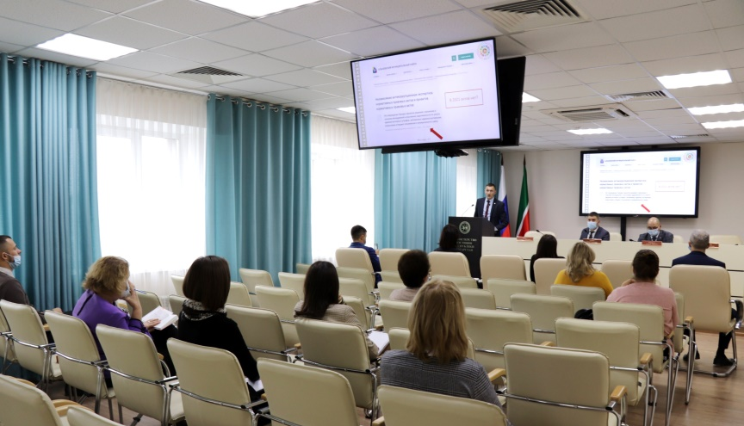

Осуществляется мониторинг уведомлений о коррупционных проявлениях, поступающих в государственной информационной системе «Народный контроль». В 2021 году поступило 47 обращений граждан о коррупционных проявлениях.
Осуществляется мониторинг предоставления государственных услуг, в том числе посредством выездных проверок в исполнительные органы государственной власти Республики Татарстан. Сведения по предоставлению министерствами и ведомствами республики государственных услуг в ежемесячном режиме размещаются в единой государственной системе отчетности «Отчеты ведомств» информационного портала «Открытый Татарстан».
Уровень удовлетворенности граждан качеством предоставления государственных и муниципальных услуг составил 90% (индикатор выполнен).

VI. Обеспечение открытости, добросовестной конкуренции и объективности при осуществлении закупок товаров, работ, услуг для обеспечения государственных и муниципальных нужд.

Исполнительные органы государственной власти и органы местного самоуправления при осуществлении закупок товаров, работ, услуг для государственных и муниципальных нужд при проверке компаний используют Единую информационную систему в сфере государственных закупок, в которой содержатся сведения о заключенных контрактах и их цене (http://zakupki.gov.ru/).
При изучении деятельности организаций органами также используется реестр проверок Генеральной прокуратуры Российской Федерации (https://proverki.gov.ru/), который позволяет по идентификационному номеру налогоплательщика или основному государственному регистрационному номеру организации получить сведения о проводимых проверках, проверяющем органе, статусе проверки (плановая/внеплановая) и ее результатах.
Банк данных исполнительных производств (http://fssprus.ru/) также используется при проверке контрагентов с целью выявления информации о сумме задолженности и о том, производится ли по ней взыскание.
Прокуратурой Республики Татарстан за 9 месяцев 2021 года выявлено 269 нарушений законодательства о противодействии коррупции в сфере осуществления закупок товаров, работ, услуг для обеспечения государственных и муниципальных нужд.
Министерством финансов Республики Татарстан за 2021 год в рамках осуществления контроля, предусмотренного Федеральным законом от 5 апреля 2013 года № 44-ФЗ, проведено 68 проверок, из которых 40 плановых
и 28 внеплановых проверок соблюдения государственными заказчиками Республики Татарстан законодательства о контрактной системе в сфере закупок товаров, работ, услуг.
Управлением Федеральной антимонопольной службы по Республике Татарстан в 2021 году проведено 10 плановых проверок и 121 внеплановая проверка осуществления закупок товаров (работ, услуг) для государственных
и муниципальных нужд, по результатам которых выявлены нарушения в части несвоевременного размещения информации об исполнении контракта, установления недействующих ГОСТ, нарушения сроков размещения протоколов, неправомерного отклонения заявки и другие.
Органами прокуратуры в сфере надзора за соблюдением требований законодательства о контрактной системе в сфере закупок выявлено 1952 нарушения, принесено 270 протестов, внесено 651 представление об устранении нарушений,
по результатам рассмотрения которых 678 должностных лиц привлечены
к дисциплинарной ответственности, 81 – к административной, возбуждено
4 уголовных дела. Из общего числа выявленных нарушений коррупционными являются 291 нарушение.
В целях предотвращения совершения нарушений с заказчиками проводится разъяснительная работа (рассмотрение обращений и консультация заказчиков, участие в семинарах).
Государственным комитетом Республики Татарстан по закупкам проведен анализ проблем, возникающих у государственных и муниципальных заказчиков Республики Татарстан при экспертизе, приемке товаров, работ, услуг и связанных
с их качеством. По результатам проведенного анализа Государственным комитетом разработаны и направлены в адрес государственных и муниципальных заказчиков Республики Татарстан Методические рекомендации по приемке товаров, работ, услуг государственными и муниципальными заказчиками Республики Татарстан, Методические рекомендации по приемке расходных материалов к оргтехнике государственными и муниципальными заказчиками Республики Татарстан, Памятки о предотвращении конфликта интересов при проведении закупок на основании Федерального закона от 5 апреля 2013 года № 44-ФЗ «О контрактной системе
в сфере закупок товаров, работ, услуг для обеспечения государственных
и муниципальных нужд».

VII. Последовательное снижение административного давления
на предпринимательство (бизнес-структуры).

В целях снижения административного давления на предпринимательство Уполномоченным при Президенте Республики Татарстан по защите прав предпринимателей – помощником Президента Республики Татарстан при участии Главного федерального инспектора по Республике Татарстан, прокуратуры Республики Татарстан и природоохранной прокуратуры проводятся встречи
с представителями предпринимательского сообщества в формате беседы «Бизнес
и власть – откровенный разговор».
В 2021 году Уполномоченным при Президенте Республики Татарстан
по защите прав предпринимателей проведено 24 онлайн-семинаров и «круглых столов». Например, 24 сентября проведен онлайн-семинар на тему «Как выбрать оптимальный режим налогообложения»; 14 декабря состоялся «круглый стол»
в формате zoom-конференции на тему «Введение экспериментального автоматизированного налогового режима» с участием представителей Федеральной налоговой службы.
Продолжается осуществление приема субъектов предпринимательской деятельности в муниципальных районах и городских округах Республики Татарстан по вопросам имеющихся административных барьеров и негативного воздействия на бизнес-структуры органов исполнительной власти, правоохранительных
и контролирующих органов.
В 2021 году проведены встречи:
15 января – совместный онлайн-прием с Прокуратурой Республики Татарстан предпринимателей Тюлячинского муниципального района Республики Татарстан;
19 января – совместный онлайн-прием с Прокуратурой Республики Татарстан предпринимателей Черемшанского муниципального района Республики Татарстан;
28 января – совместный онлайн-прием с Прокуратурой Республики Татарстан предпринимателей Алькеевского муниципального района Республики Татарстан;
4 февраля – совместный онлайн-прием с Прокуратурой Республики Татарстан предпринимателей Бугульминского, Дрожжановского, Бавлинского муниципальных районов Республики Татарстан;
4 марта – совместный онлайн-прием с Прокуратурой Республики Татарстан предпринимателей Азнакаевского, Нурлатского, Спасского муниципальных районов Республики Татарстан;
18 марта – совместный онлайн-прием с Прокуратурой Республики Татарстан предпринимателей Верхнеуслонского, Буинского, Пестречинского муниципальных районов Республики Татарстан;
26 марта – онлайн-встреча с общественными представителями Уполномоченного при Президенте Республики Татарстан по защите прав предпринимателей – помощника Президента Республики Татарстан
Ф.С. Абдулганиева;
9 апреля – выездной прием предпринимателей в Верхнеуслонском муниципальном районе Республики Татарстан с участием заместителя Прокурора Республики Татарстан Олега Даминова, помощника главного федерального инспектора по Республике Татарстан Вадима Леонтьева;
15 апреля – выездной прием предпринимателей в Кукморском муниципальном районе Республики Татарстан с участием начальника управления по надзору за исполнением федерального законодательства Прокуратуры Республики Татарстан Марата Шараева, помощника главного федерального инспектора по Республике Татарстан Вадима Леонтьева;
16 апреля – совместный онлайн-прием с Прокуратурой Республики Татарстан предпринимателей Агрызского, Менделеевского и Нижнекамского муниципальных районов Республики Татарстан;
20 мая – совместный онлайн-прием с Прокуратурой Республики Татарстан предпринимателей Лениногорского и Сармановского муниципальных районов Республики Татарстан;
1 июня – совместный прием предпринимателей Прокурором Республики Татарстан И.С. Нафиковым и Уполномоченным при Президенте Республики Татарстан по защите прав предпринимателей – помощником Президента Республики Татарстан Ф.С. Абдулганиевым;
1 июля – совместный онлайн-прием с Прокуратурой Республики Татарстан предпринимателей Атнинского, Алексеевского, Лаишевского и Мамадышского муниципальных районов Республики Татарстан;
25 августа – совместный онлайн-прием с Прокуратурой Республики Татарстан предпринимателей Альметьевского, Аксубаевского и Высокогорского муниципальных районов Республики Татарстан;
9 сентября – совместный онлайн-прием с Прокуратурой Республики Татарстан предпринимателей Актанышского, Сабинского, Камско-Устьинского, Мензелинского муниципальных районов Республики Татарстан;
22 сентября – выездной прием предпринимателей в Новошешминском муниципальном районе Республики Татарстан Уполномоченным при Президенте Республики Татарстан по защите прав предпринимателей – помощником Президента Республики Татарстан Ф.С. Абдулганиевым с участием заместителя прокурора Республики Татарстан Ю.И. Наумовой;
28 сентября – выездной прием предпринимателей в Камско-Устьинском муниципальном районе Республики Татарстан Уполномоченным при Президенте Республики Татарстан по защите прав предпринимателей – помощником Президента Республики Татарстан Ф.С. Абдулганиевым с участием представителя Прокуратуры района;
7 октября – личный прием граждан Уполномоченным при Президенте Республики Татарстан – помощником Президента Республики Татарстан
Ф.С. Абдулганиевым в приемной Президента России в Республике Татарстан;
18 ноября – заседание Межведомственной рабочей группы при Прокуратуре Республики Татарстан;
19 ноября – выездной прием предпринимателей в Зеленодольском муниципальном районе Республики Татарстан;
30 ноября – выездной прием предпринимателей в Алексеевском
и Чистопольском муниципальных районах Республики Татарстан;
30 ноября – прием предпринимателей в Прокуратуре Республики Татарстан под руководством заместителя Генерального прокурора Н.А. Шишкина;
3 декабря – выездной прием предпринимателей в Лаишевском муниципальном районе Республики Татарстан.
В марте 2021 года сопредседатель Общественного совета Автономной некоммерческой организацией «Центр общественных процедур «Бизнес против коррупции» (далее – Центр) совместно с общественным представителем Уполномоченного при Президенте Республики Татарстан по защите прав предпринимателей в Зеленодольском муниципальном районе Динмухаметовой А.Р. выступили в качестве экспертов в программе «Татарстан без коррупции»
на телеканале «Татарстан Новый Век».
С 24 по 26 июня 2021 года Центр принимал участие в организации
и проведении Межрегиональной конференции Уполномоченных по защите прав предпринимателей при участии Уполномоченного при Президенте Российской Федерации по защите прав предпринимателей Б.Ю. Титова.
В IV квартале 2021 года в Зеленодольском, Алексеевском, Чистопольском, Лаишевском районах и городе Набережные Челны Центром совместно
с Общественной приемной Уполномоченного при Президенте Республики Татарстан по защите прав предпринимателей в рамках проекта «Бизнес и власть: откровенный разговор» был проведен обучающий модуль по теме «Уголовное преследование бизнеса» с разъяснением мер по профилактике коррупции.
10 декабря 2021 года представители Центра приняли участие в «круглом столе» по теме «Развитие региональных экспертных центров общественной поддержки деятельности института уполномоченных по защите прав предпринимателе й: модель ЦОП «БПК», проводимом в г. Москве.

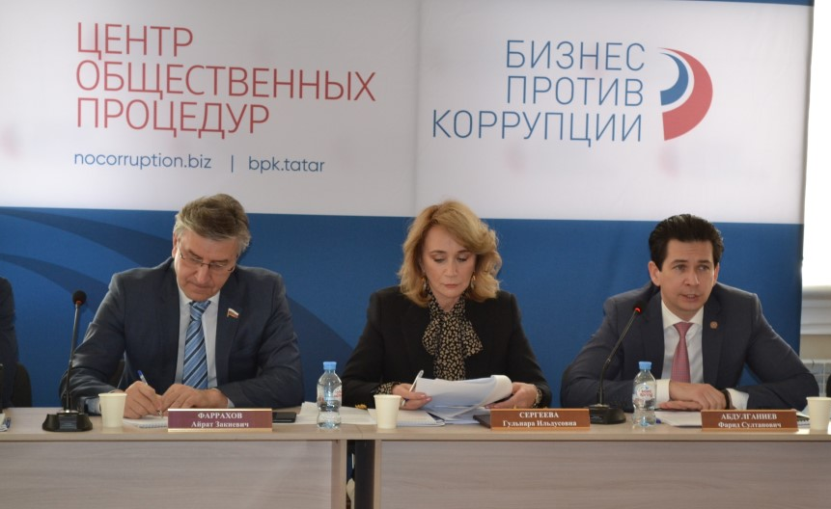
В 2021 году проведено 3 заседания Общественного совета Центра (26 апреля, 14 сентября (в формате zoom-конференции), 2 декабря (в формате
zoom-конференции)), на которых рассмотрено 9 обращений предпринимателей.
Для информационной и методической поддержки предпринимателей в течение 2021 года разработан новый сайт Центра (https://bpk.tatar/), подготовлены «Методические рекомендации для предпринимателей».

VIII. Повышение эффективности взаимодействия с правоохранительными органами.

Министерством финансов Республики Татарстан, Министерством внутренних дел по Республике Татарстан, прокуратурой Республики Татарстан проводятся проверки соблюдения законодательства при реализации приоритетных национальных проектов и республиканских государственных программ на предмет выявления коррупционных правонарушений, соблюдения государственными гражданскими и муниципальными служащими порядка прохождения государственной гражданской и муниципальной службы, предусмотренных законодательством запретов и ограничений.
Министерством финансов Республики Татарстан за 2021 год проведены проверки использования средств бюджета Республики Татарстан, выделенных
в рамках:
1. Государственной программы «Реализация антикоррупционной политики Республики Татарстан на 2015 - 2024 годы»;
2. Государственной программы «Содействие занятости населения Республики Татарстан на 2014 - 2020 года»;
3. Государственной программы «Развитие сельского хозяйства
и регулирование рынков сельскохозяйственной продукции, сырья и продовольствия в Республике Татарстан на 2013 - 2020 годы»;
4. Федеральных проектов «Старшее поколение», «Содействие занятости женщин – создание условий дошкольного образования для детей в возрасте до трех лет» национального проекта «Демография»;
5. Федерального проекта «Поддержка занятости и повышение эффективности рынка труда для обеспечения роста производительности труда» национального проекта «Производительности труда и поддержка занятости»;
6. Национального проекта «Здравоохранение» - субсидия на реализацию региональных проектов «Создание единого цифрового контура в здравоохранении на основе единой государственной информационной системы здравоохранения (ЕГИСЗ)»;
7. Государственной программы Российской Федерации «Развитие здравоохранения» - на осуществление расходов, возникающих при переоснащении медицинских организаций, оказывающих медицинскую помощь больным
с онкологическими заболеваниями.
Материалы проверок направлены в Прокуратуру Республики Татарстан.
В 2021 году органами прокуратуры выявлено 3122 нарушения в сфере нарушения законодательства о противодействии коррупции. С целью устранения указанных нарушений принесено 966 протестов, в суды направлено 14 заявлений, внесено 657 представлений, к административной ответственности привлечено
95 лиц, возбуждено 18 уголовных дел.

IX. Усиление мер по минимизации бытовой коррупции.

В целях минимизации бытовой коррупции в республике организована работа по профилактике незаконных поборов в образовательных организациях, осуществляется мониторинг обращений граждан о проявлениях коррупции в сфере образования, здравоохранения и других направлениях.
В департамент надзора и контроля в сфере образования Министерства образования и науки Республики Татарстан в 2021 году поступило 1006 обращений, из которых 151 обращение по вопросам проявления коррупции в сфере образования. В ходе рассмотрения обращений направлено 27 предостережений о недопустимости нарушения обязательных требований.
За 9 месяцев 2021 года сотрудниками Управления государственной инспекции безопасности дорожного движения Министерства внутренних дел по Республике Татарстан проведено 12 проверок регистрационной деятельности подразделений Госавтоинспекции Республики Татарстан, выявлено 7 фактов нарушений служебной дисциплины.

X. Стимулирование антикоррупционного поведения государственных и муниципальных служащих.

В целях повышения престижа государственной гражданской службы Республики Татарстан и в целях мотивации служащих, в республике утверждены следующие мероприятия: Республиканский конкурс «Лучший государственный гражданский служащий Республики Татарстан» и Электронная доска почета Республики Татарстан.
Электронная доска почета Республики Татарстан сформирована в марте 2021 года. На нее занесены 15 государственных служащих по итогам их профессиональных достижений за 2020 год (https://gossluzhba.tatarstan.ru/doska-pocheta).
В 2021 году проведен седьмой по счету Республиканский конкурс «Лучший государственный гражданский служащий Республики Татарстан», победители которого награждены почётными грамотами и денежной премией. Одним из основных критериев отбора победителей конкурса является проверка знаний антикоррупционного законодательства (https://gossluzhba.tatarstan.ru/r_konkurs.htm).
По инициативе Департамента государственной службы и кадров при Президенте Республики Татарстан в декабре 2021 года была организована и проведена Молодежная карьерная неделя «Welcome-тур на государственную службу Республики Татарстан», участниками которой стали студенты казанских вузов, обучающихся по специальности «Государственное и муниципальное управление».
___________________

